|  |  |
| --- | --- |
|  |  |
| PHẠM MINH ĐỨC KHOA HỌC MÁY TÍNH | **BỘ CÔNG THƯƠNG**  **TRƯỜNG ĐẠI HỌC CÔNG NGHIỆP HÀ NỘI**  **---------------------------------------** |
|  |
| ĐỒ ÁN TỐT NGHIỆP  NGÀNH KHOA HỌC MÁY TÍNH |
|  |
| **XÂY DỰNG WEB GIỚI THIỆU VÀ BÁN MÁY ẢNH CHO CỬA HÀNG MÁY ẢNH MAYANHPHO** |
|  |
| |  |  | | --- | --- | | **CBHD:** | TS. Vũ Đình Minh | | **Sinh viên:** | Phạm Minh Đức | | **Mã sinh viên:** | 2018602271 | |  |  | |
|  |
|  |
|  |
| Hà Nội - 2022 |

**LỜI CẢM ƠN**

Trong suốt quá trình học tập, và hoàn thành đồ án này, em đã nhận được rất nhiều sự hướng dẫn tận tình quý báu của thầy cô, anh chị cùng các bạn. Với lòng biết ơn sâu sắc em xin được bày tỏ lời cảm ơn đến Trường đại Công Nghiệp Hà Nội và khoa Công nghệ thông tin đã đưa học phần đồ án tốt nghiệp vào chương trình giảng dạy. Đặc biệt, em xin gửi lời cảm ơn sâu sắc đến giảng viên bộ môn – thầy Vũ Đình Minh đã dạy dỗ, truyền đạt những kiến thức quý báu cho em trong suốt thời gian học tập vừa qua. Trong thời gian học tập em đã được truyền đạt những kiến thức chuyên ngành hết sức quý báu và bổ ích và đó sẽ là hành trang để em có thể vững bước trên con đường tương lai. Đảm bảo cung cấp đủ kiến thức, gắn liền với nhu cầu thực tiễn của sinh viên.

Em đã cố gắng nghiên cứu một cách nghiêm túc và kỹ lưỡng để có thể hoàn thành bài nghiên cứu thật chi tiết và hoàn chỉnh. Tuy nhiên do vốn kiến thức còn hạn nên bài nghiên cứu khó có thể tránh khỏi những thiếu sót cũng như chưa chi tiết hoàn chỉnh vậy nên kính mong thầy giáo xem xét và góp ý để bài tiểu luận của em được hoàn thiện hơn.

Em xin chân thành cảm ơn!

Phạm Minh Đức

**MỤC LỤC**

LỜI CẢM ƠN ii

MỤC LỤC iii

DANH MỤC CÁC THUẬT NGỮ, KÝ HIỆU VÀ CÁC CHỮ VIẾT TẮT v

DANH MỤC HÌNH VẼ vi

DANH MỤC BẢNG BIỂU viii

MỞ ĐẦU 1

1. Lý do chọn đề tài 1

2. Mục tiêu đề tài 1

3. Đối tượng và phạm vi nghiên cứu 2

4. Ý nghĩa khoa học, thực tiễn và kết quả mong muốn của đề tài 2

5. Cấu trúc báo cáo 2

CHƯƠNG 1 4

GIỚI THIỆU VỀ DỰ ÁN PHẦN MỀM 4

1.1. Giới thiệu chung 4

1.2. Những vấn đề còn tồn tại 6

1.3. Mô tả bài toán 7

1.3.1. Quản lý người dùng 7

1.3.2. Quản lý khách hàng 7

1.4. Giới thiệu về mô hình quy trình và công nghệ áp dụng trong 7

1.4.1. Mô hình quy trình MAYANHPHOweb 7

1.4.2. Công cụ/kỹ thuật/…. 8

1.4.3. Phương pháp phân tích và thiết kế phần mềm 12

1.5. Tổng kết chương 1 15

CHƯƠNG 2 16

PHÂN TÍCH VÀ ĐẶC TẢ YÊU CẦU PHẦN MỀM 16

2.1. Tác nhân và chức năng hệ thống 16

2.1.1. Tác nhân hệ thống 16

2.1.2. Tác nhân và các chức năng tương ứng 16

2.2. Phân Sơ đồ use case 18

2.3. Quy trình nghiệp vụ 20

2.4. Đặc tả use case 32

2.5. Biểu đồ lớp thực thể 38

2.6. Tổng kết chương 2 38

CHƯƠNG 3 39

ĐẶC TẢ THIẾT KẾ PHẦN MỀM 39

3.1. Kiến trúc phần mềm 39

3.2. Đặc tả các thành phần phân hệ 41

3.2.1. Thiết kế cơ sở dữ liệu 41

3.2.3. Thiết kế giao diện 44

3.3. Kết quả thực nghiệm 50

3.3.1. Giao diện chức năng FrontEnd 50

3.3.2. Giao diện và chức năng BackEnd 55

3.4. Kết quả test chương trình 57

3.5. Tổng kết chương 3 61

KẾT LUẬN 62

1. Kết quả đạt được của đề tài 62

2. Hạn chế của đề tài 62

3. Hướng phát triển của đề tài 62

TÀI LIỆU THAM KHẢO 63

# DANH MỤC CÁC THUẬT NGỮ, KÝ HIỆU VÀ CÁC CHỮ VIẾT TẮT

|  |  |  |
| --- | --- | --- |
| **STT** | **Từ viết tắt, ký hiệu** | **Giải thích** |
| 1 | CSDL | Cơ sở dữ liệu |
| 2 | MVC | Model-View-Controller |
| 3 | UML | Unified Modeling Language |
| 4 | SVG | Scalable Vector Graphics |
| 5 | XML | eXtensible Markup Language |
| 6 | API | Application Programming Interface |
| 7 | XHTML | Extensible HyperText Markup Language |
| 8 | SQL | Structured Query Language |
| 9 | TTSP | Thông tin sản phẩm |
| 10 | W3C | World Wide Web Consortium |

# DANH MỤC HÌNH VẼ

Hình 2.1: Sơ đồ Usecase 19

Hình 2.2: Biểu đồ trình tự QuanLySanPham 20

Hình 2.3: Biểu đồ trình tự QuanLyDonHang 23

Hình 2.4: Biểu đồ trình tự TimKiemSanPham 23

Hình 2.5: Biểu đồ trình tự QuanLyDanhMucSanPham 24

Hình 2.6: Biểu đồ trình tự QuanLyTKNguoiDung 25

Hình 2.7: Biểu đồ trình tự XemThongTinSanPham 28

Hình 2.8: Biểu đồ trình tự DangNhap 29

Hình 2.9: Biểu đồ trình tự DangKy 29

Hình 2.10: Biểu đồ trình tự DatHang 30

Hình 2.11: Biểu đồ trình tự ThanhToan 30

Hình 2.12: Biểu đồ trình tự ThongKeDoanhSo 31

Hình 2.13: Biểu đồ Lớp 38

Hình 3.1: Mô hình MVC 39

Hình 3.2: Luồng tương tác giữa các thành phần trong MVC 40

Hình 3.3: Biểu đồ cơ sở dữ liệu 41

Hình 3.4: Thiết kế giao diện đăng ký 45

Hình 3.5: Thiết kế giao diện đăng nhập 45

Hình 3.6: Thiết kế giao diện admin 46

Hình 3.7: Thiết kế giao diện quản lý sản phẩm 46

Hình 3.8: Thiết kế giao diện quản lý thống kê 47

Hình 3.9: Thiết kế giao diện quản lý trang chủ 47

Hình 3.10: Thiết kế giao diện thông tin sản phẩm 48

Hình 3.11: Thiết kế giao diện giỏ hàng 48

Hình 3.12: Thiết kế giao diện thanh toán hóa đơn 49

Hình 3.13: Thiết kế giao diện hóa đơn 49

Hình 3.14: Giao diện trang chủ 50

Hình 3.15: Giao diện hiển thị sản phẩm theo danh sách mới nhất 50

Hình 3.16: Giao diện hiển thị sản phẩm đang được giảm giá 51

Hình 3.17: Giao diện chi tiết sản phẩm 51

Hình 3.18: Giao diện các sản phẩm liên quan 52

Hình 3.19: Giao diện đăng ký tài khoản người dùng 52

Hình 3.20: Giao diện đăng nhập tài khoản người dùng 53

Hình 3.21: Giao diện giỏ hàng 53

Hình 3.22: Giao diện thanh toán 54

Hình 3.23: Giao diện chi tiết đơn hàng 54

Hình 3.24: Giao diện footer 55

Hình 3.25: Giao diện đăng nhập 55

Hình 3.26: Giao diện trang quản lý 56

Hình 3.27: Giao diện danh sách sản phẩm 56

Hình 3.28: Giao diện danh sách đơn hàng 57

Hình 3.29: Giao diện quản lý thống kê 57

# DANH MỤC BẢNG BIỂU

Bảng 2.1: Bảng mô tả thông tin về tác nhân và chức năng 16

Bảng 2.2: Bảng yêu cầu phi chức năng 17

Bảng 3.1: Bảng Categories 42

Bảng 3.2: Bảng Customers 42

Bảng 3.3: Bảng OrderDetails 42

Bảng 3.4: Bảng Order 42

Bảng 3.5: Bảng Producers 43

Bảng 3.6: Bảng Products 43

Bảng 3.7: Products Types 43

Bảng 3.8: Bảng Rates 44

Bảng 3.9: Bảng PhanQuyen 44

Bảng 3.10: Bảng Nguoidung 44

Bảng 3.11: Bảng kết quả Test Report 57

# MỞ ĐẦU

1. **Lý do chọn đề tài**

Ngày nay, cùng với sự phát triển của đất nước ngành Công nghệ thông tin đã có những bước phát triển mạnh mẽ không ngừng và tin học đã trở thành chiếc chìa khóa dẫn đến thành công cho nhiều cá nhân trong nhiều lĩnh vực, hoạt động. Với những ứng dụng của mình, ngành Công nghệ thông tin đã góp phần mang lại nhiều lợi ích mà không ai có thể phủ nhận được. Đặc biệt là trong lĩnh vực quản lý kinh tế, tin học đã góp phần tạo ra sự thay đổi nhanh chóng cho bộ mặt xã hội. Nhất là khi việc tin học hóa vào công tác quản lý, bán hàng là một trong những yêu cầu cần thiết đối với các doanh nghiệp hiện nay.

Từ những phần mềm quản lý giúp cho công việc bán hàng của cửa hàng trở nên nhanh chóng và dễ dàng, ngày nay công nghệ thông tin đã phát triển mạnh mẽ hơn nữa, Website ra đời không chỉ đáp ứng cho các khách hàng đến trực tiếp cửa hàng mua sản phẩm mà nó còn phục vụ cho những khách hàng ở xa. Không những thế, việc giới thiệu, quảng bá hình ảnh về cửa hàng, công ty được mở rộng trên quy mô lớn giúp cho việc kinh doanh, buôn bán, trao đổi tin tức thuận lợi hơn rất nhiều, mang lại hiệu quả kinh tế cao hơn và tạo uy tín trong lòng khách hàng.

Chính vì lợi ích mà Website mang lại mà các cửa hàng, công ty đã áp dụng nó để phát triển công việc kinh doanh và giới thiệu cửa hàng của mình. Do vậy, em lựa chọn đề tài: “Xây dựng Web giới thiệu và bán máy ảnh cho cửa hàng MayAnhPho” giúp cho việc quản lý cửa hàng một cách khoa học nhất cũng như người dùng có thể dễ dàng tìm kiếm cho cho mình những chiếc máy ảnh yêu thích bất cứ lúc thời điểm, thời gian nào cũng được mà không bị hạn chế bởi những bất tiện trong cách mua bán truyền thống.

1. **Mục tiêu đề tài**

Mục tiêu xây dựng web giới thiệu sản phẩm và bán hàng trực tuyến mặt hàng máy ảnh cho của hàng MayAnhPho sử dụng công nghệ MVC .NET Framework:

* Nghiên cứu, tìm hiểu: ASP.NET, mô hình MVC, EF 6.0, C#.
* Phân tích và viết tài liệu đặc tả yêu cầu phần mềm dựa trên việc khảo sát web: [mayanhcuhanoi.com](https://mayanhcuhanoi.com/), [mayanhxachtaynhat.com](http://mayanhxachtaynhat.com/), [photoking.vn](http://photoking.vn/).
* Thiết kế và cài đặt phần mềm dựa trên tài liệu đặc tả sử dụng công nghệ MVC .NET Framework.
* Xây dựng được ứng dụng web có các chức năng: Quản lý khách hàng, quản lý bán hàng, quản lý sản phẩm,…..
* Nắm bắt được công nghệ thiết kế web bằng SQLServer, HTML, JAVASCRIPT, CSS, v.v.
* Website có khả năng tự tương thích, hiển thị được trên tất cả các thiết bị hiện tại và có thể nâng cấp trong tương lai.

1. **Đối tượng và phạm vi nghiên cứu**

Hệ thống website này được thực hiện cho cửa hàng MayAnhPho. Đây là một cửa hàng nhỏ chuyên bán các loại máy ảnh và phụ kiện đi kèm.

1. **Ý nghĩa khoa học, thực tiễn và kết quả mong muốn của đề tài**

* ***Ý nghĩa khoa học thực tiễn:***
* Website được xây dựng đã áp dụng thành tựu của công nghệ thông tin vào lĩnh vực thương mại.
* Sự ra đời của website này không chỉ giải quyết những khó khăn của cửa hàng trong việc quản lý, dễ dàng quảng bá sản phẩm của mình đến với mọi người mà còn giúp khách hàng chỉ cần ở nhà và thực hiện vài thao tác nhỏ là có thể nhận tận sản phẩm mình mong muốn.
* ***Kết quả mong muốn của đề tài***:
* Xây dựng thành công website bán các loại máy ảnh cho cửa hàng MayAnhPho.
* Nắm bắt được các kiến thức về HTML, CSS, SQLServer, v.v.
* Ứng dụng, phát triển được công nghệ thiết kế web bằng mô hình MVC .Net.

1. **Cấu trúc báo cáo**

Báo cáo gồm 3 phần:

* Phần mở đầu
* Phần Nội dung
* Phần Kết luận và kiến nghị.

Phần nội dung sẽ gồm 3 chương:

**Chương 1: GIỚI THIỆU VỀ DỰ ÁN PHẦN MỀM**

Phần này giới thiệu chung về phần mềm, chủ đầu tư, người sử dụng, lĩnh vực hoạt động và địa chỉ áp dụng.

**Chương 2: PHÂN TÍCH VÀ ĐẶC TẢ YÊU CẦU PHẦN MỀM**

Để làm được một website thì chúng ta phải hiểu được tác nhân và chức năng hệ thống. Để có thế làm được điều đó ta phải phân tích và đưa ra các qua trình của các chức năng.

**Chương 3: ĐẶC TẢ THIẾT KẾ PHẦM MỀM**

Tại đây chúng ta sẽ khảo sát, phân tích thiết hế hệ thống và đưa ra các kết quả đạt được.

# CHƯƠNG 1

# GIỚI THIỆU VỀ DỰ ÁN PHẦN MỀM

Chương 1 giới thiệu nội dung tiếp cận trực tiếp sản phẩm đến khách hàng và không qua một khâu trung gian nào nên việc định giá hay đảm bảo giá trị cho đúng sản phẩm máy ảnh/ ống kính hoàn toàn chính xác và sát với giá trị hiện tại trên thị trường hiện nay, em đã thiết kế phần mềm web giới thiệu và bán máy ảnh cho cửa hàng máy ảnh MAYANHPHO sử dụng công nghệ MVC.

* 1. **Giới thiệu chung**

Trong thế kỷ mà công nghệ liên tục phát triển, các doanh nghiệp cần những chiến lược nào, những phương pháp điều hành nào? Các câu hỏi cơ bản nhất này có thể được đặt ra, vì thị trường thế giới đang ở một thời kỳ chuyển biến sôi động nhất của lịch sử.

Kéo theo đó việc kinh doanh trực tuyến đã thay đổi, thế giới Internet đang phát triểu như vũ bão. Trong kỷ nguyên mới này, nếu bạn muốn thành công thì chính bạn cũng cần phải thay đổi.

*MAYANHPHO* là chuỗi cửa hàng máy ảnh /ống kính máy ảnh dành cho những người đam mê kĩ thuật. *MAYANHPHO* có địa chỉ tại Số 302 đường Cầu Diễn, quận Bắc Từ Liêm, Hà Nội, với hệ thống bán hàng gồm 10 cửa hàng trên toàn quốc.

Để ứng dụng thương mại điện tử và phát triển kênh bán hàng trực tuyến trong thời đại công nghệ 4.0, *MAYANHPHO* đã có ý tưởng xây dựng phần mềm bán hàng trực tuyến trên nền tảng web (được gọi là MAYANHPHOWeb). Không những vậy, hệ thống còn cho phép *MAYANHPHO* quản lý nhân lực và hàng hóa trong toàn bộ hệ thống của mình thông qua ứng dụng web. Điều này sẽ giúp *MAYANHPHOWeb* mở rộng thị trường và tiết kiệm được nhân công. Từ đó giúp *MAYANHPHO* tăng thêm khả năng cạnh tranh trên thị trường và có chỗ đứng vững trãi trong thương mại điện tử.

Ngày nay, Internet đã và đang ngày càng phát triển mạnh mẽ. Trong đó Website - một sản phẩm công nghệ tuyệt vời của Internet - đã mang lại lợi ích cho các công ty trên khắp thế giới bằng cách đem lại cơ hội cho họ bán mọi thứ ở bất kỳ đâu và cho bất kỳ ai. Đó chính là phương thức giao dịch Thương mại điện tử (TMĐT)- một phương thức kinh doanh mới mẻ và hiện đại đã và đang được áp dụng và phát triển rất nhanh ở nước ta.

Các doanh nghiệp tên tuổi đều có website và tạo dựng được uy tín của mình không chỉ trong đời sống mà còn ở trên cộng đồng ảo. Nếu không có website, doanh nghiệp sẽ bỏ lỡ rất nhiều cơ hội tốt bởi những khách hàng tiềm năng trên thị trường trong và ngoài nước.

Website đóng vai trò kênh truyền thông và công cụ kinh doanh hàng đầu cho mỗi doanh nghiệp, nó mang lại những lợi thế không thể phủ nhận. Vì thế xây dựng website cho công ty là một công việc quan trọng đến nỗi trở thành tiêu điểm đầu tiên của mỗi kế hoạch kinh doanh. Sau đây là những lý do dễ thấy nhất về tầm quan trọng của website:

* Tạo thương hiệu riêng của doanh nghiệp mình trên internet, tạo cơ hội tiếp xúc với khách hàng ở mọi nơi và tại mọi thời điểm.
* Có thể giới thiệu các sản phẩm và dịch vụ một cách sinh động và mang tính tương tác cao.
* Tạo cơ hội để bán sản phẩm hàng hóa một cách chuyên nghiệp mà tiết kiệm được chi phí.
* Cơ hội phục vụ khách hàng tốt hơn, đạt được sự hài lòng lớn hơn từ khách hàng.
* Tạo một hình ảnh chuyên nghiệp trước công chúng, công cụ hiệu quả để thực hiện các chiến dịch PR và marketing.
* Và đơn giản không có website là một nguyên nhân thất bại của doanh nghiệp.

Chính vì thế việc tìm hiểu và xây dựng một website thương mại điện tử hiện nay là thực sự cần thiết. Thương mại điện tử đang trở thành một cuộc cách mạng làm thay đổi cách thức mua sắm của con người. Và nó có một ý nghĩa rất quan trọng tới sự phát triển của nền kinh tế nước ta.

Ở dự án này em đã áp dụng chiến lược thương mại điện tử để thay đổi cách thức bán hàng truyền thống cho cửa hàng bán máy ảnh MayAnhPho.

* 1. **Những vấn đề còn tồn tại**

Có thể nói, thương mại điện tử tại Việt Nam đang phát triển vô cùng mạnh mẽ, là mảnh đất vô cùng tiềm năng cho mọi doanh nghiệp. Cùng với những ưu điểm phát triển vượt bậc này, thương mại điện tử tại Việt Nam vẫn còn tồn tại một số mặt hạn chế đó là:

* Khách hàng không thể mua sắm nếu website lỗi. Bởi vì các hoạt động của cửa hàng đều được diễn ra chủ yếu trên website. Vì vật một khi website bị lỗi sẽ làm ảnh hưởng xấu đến cửa hàng cũng như hệ thống sẽ bị ngừng các hoạt động cho đến khi được khắc phục.
* Sản phẩm kém chất lượng so với quảng cáo. Bởi vì khi mua sắm online người dùng chỉ có thể xem sản phẩm từ một phía bằng những hình ảnh, video, v.v. mà cửa hàng giới thiệu chứ không được trực tiếp trải nghiệm, kiểm tra sản phẩm.
* Lo ngại về thông tin cá nhân bị tiết lộ.
* Mức độ cạnh tranh cao chính bởi vì sự phát triển nhanh chóng của thương mại điên tử đã khiến nó trở thành “miếng bánh” bị xâu xé bỏi rất nhiều doanh nghiệp trong nước lẫn ngoài nước. Vì vậy thay vì có thể xem sản phẩm cửa một cửa hàng mà người tiêu dùng có thể tham khảo từ rất nhiều cửa hàng từ mọi miền.
* Khâu vận chuyển và giao nhận. Tuy có thể mua sản phẩm từ bất cứ nơi đâu nhưng ngược lại vì khoảng cách địa lý nên để đến được tận tay khách hàng thì còn cần một khoảng thời gian vận chuyển và trong quãng đường vận chuyển đó vấn đề bảo quản tốt sản phẩm đến tận tay khách hàng cũng là một vấn đề lớn.
* Chi phí vận chuyển có thể rất đắt khi khối lượng nhỏ.
* Cần có mạng để truy cập. Tuy sự phát triển của Internet ngày càng mạnh mẽ nhưng nó vẫn bị hạn chế đối với rất nhiều người, rất nhiều khu vực.
* Không phải tất cả các sản phẩm đều có thể được bán trực tuyến dễ dàng như nhau.
  1. **Mô tả bài toán**
     1. **Quản lý người dùng**

Mỗi người dùng hệ thống đều phải có một tài khoản bao gồm Account + Password để đăng nhập hệ thống. Các dạng người dùng bao gồm:

* Người quản trị và điều hành hệ thống
* Nhân viên
* Khách hàng
  + 1. **Quản lý khách hàng**

Phần quản lý khách hàng và nhân viên:

* Khách hàng khi xác nhận mua hàng, sẽ cung cấp thông tin đầy đủ để thực hiện mua đơn , thông tin khách hàng sẽ được lưu trữ tại web người quản lý.
* Nhân viên: Lưu trữ thông tin nhân viên bao gồm: Họ tên , địa chỉ, số điện thoại , Account .
  1. **Giới thiệu về mô hình quy trình và công nghệ áp dụng trong phát triển MAYANHPHOweb**

### 1.4.1. Mô hình quy trình MAYANHPHOweb

Với quy mô trang web vừa và nhỏ, cộng thêm thời gian không cho phép nên đề tài “Xây dựng Web giới thiệu và bán máy ảnh cho cửa hàng MayAnhPho” có thể chưa có đầy đủ các chức năng hoàn thiện của một trang web bán hàng. Trong quá trình làm còn nhiều sai sót, do kiến thức có hạn lên website còn ít nhiều thiếu sót về việc hiển thị cũng như tối ưu thuật toán, thời gian thực hiện. Trong tương lai em sẽ cố gắng khắc phục những sai sót này bằng một số định hướng như:

* Chỉnh sửa giao diện, tối ưu hoá tốc độ thực hiện trang web.
* Sử dụng tính năng chatbox.
* Cải tiến đưa website vào sử dụng.

### 1.4.2. Công cụ/kỹ thuật/….

Có rất nhiều hình thức, phần mền cũng như công cụ để phát triển một phần mềm. Tuy nhiên, trong ứng dụng phát triển phầm mền *MAYANHPHO*em đã sử dụng mô hình MVC để xây dựng hệ thống. Tiếp đến là các ngôn ngữ lập trình, những thư viện cần thiết và cơ sở dữ liệu SQL Server để sử dụng cho việc thiết kế dự án. Hơn thế nữa em đã so sánh ngôn ngữ, framework mình dùng với ngôn ngữ, framework khác để giải thích cho việc tại sao sử dụng chúng cho đồ án của mình.

**1.4.2.1. ASP.Net MVC**

ASP.Net MVC là 1 framework lập trình web mới của microsoft, công nghệ này ứng dụng mô hình MVC vào trong ASP.Net, nhắm vào mục tiêu hỗ trợ phát triển các ứng dụng web theo kiếm trúc model-view-controller (MVC).

* **Control:** Khi bạn sử dụng framework ASP.NET MVC, bạn được cung cấp một bộ control rất mạnh mẽ trên JavaScript, HTML và CSS so với các control được cung cấp bởi một số hình thức truyền thống trên web.
* **Có khả năng kiểm thử:** Framework ASP.NET MVC hỗ trợ việc kiểm thử các ứng dụng web rất tốt. Vì vậy, nếu bạn muốn kiểm thử ứng dụng web của mình trước khi đưa chúng cho người sử dụng, bạn có thể chỉ cần sử dụng ASP.NET MVC.
* **Gọn nhẹ:** Framework này không sử dụng ViewState, hỗ trợ bạn trong việc làm giảm băng thông của các request rất nhiều. Nhiều chuyên gia khuyên bạn nên sử dụng framework này nếu bạn quan tâm đến việc tạo ra các ứng dụng MVC tuyệt vời và hữu ích dựa trên web.
* **View và Size của Control:**Các framework ASP.NET thường phải đối mặt với vấn đề của viewstate và kích thước của control trong HTML. Phần view lưu toàn bộ dữ liệu đã được rendered và do đó kích thước các tập tin HTML trở nên lớn hơn. Nếu bạn sử dụng một đường kết nối internet chậm, bạn sẽ quan sát thấy độ trễ trong việc tải các trang web và ứng dụng. Vấn đề này không còn tồn tại trong framework ASP.NET MVC cũng như nó không chứa một khái niệm về view ở trong đó. Bằng cách sử dụng ASP.NET MVC, bạn sẽ không còn phải đối mặt với các vấn đề về thời gian tải trang nữa.
* **Tích hợp:** Khi bạn tích hợp MVC với jQuery, bạn có thể viết code của mình chạy trong các trình duyệt web. Điều này sẽ giúp giảm tải cho các web server của bạn.
* **Khả năng sử dụng:** Bạn không cần phải có nhiều kiến ​​thức kỹ thuật khi sử dụng framework ASP.NET MVC. Tuy nhiên, bạn sẽ thích nó sau khi học được cách làm cho nó hoạt động. Framework này tốt hơn rất nhiều so với nhiều hình thức trang web khác. Lý do là nó hoạt động khá gần với các chiến lược làm việc của web và được coi là khá dễ dàng và thú vị để sử dụng.
  + - 1. **Ngôn ngữ HTML**

HTML là viết tắt của cụm từ Hypertext Markup Language (tạm dịch là Ngôn ngữ đánh dấu siêu văn bản). HTML được sử dụng để tạo và cấu trúc các thành phần trong trang web hoặc ứng dụng, phân chia các đoạn văn, heading, titles, blockquotes… và HTML không phải là ngôn ngữ lập trình. Một tài liệu HTML được hình thành bởi các phần tử HTML (HTML Elements) được quy định bằng các cặp thẻ (tag và attributes). Các cặp thẻ này được bao bọc bởi một dấu ngoặc ngọn (ví dụ <html>) và thường là sẽ được khai báo thành một cặp, bao gồm thẻ mở và thẻ đóng. Ví dụ, chúng ta có thể tạo một đoạn văn bằng cách đặt văn bản vào trong cặp tag mở và đóng văn bản <p> và </p> .

HTML là một chuẩn ngôn ngữ internet được tạo ra và phát triển bởi tổ chức World Wide Web Consortium còn được viết tắc là W3C. Trước đó thì HTML xuất bản theo chuẩn của RFC. HTML được tương thích với mọi hệ điều hành cùng các trình duyệt của nó. Khả năng dễ học, dễ viết là một ưu điểm của HTML không những vậy việc soạn thảo đòi hỏi hết sức đơn giản, chúng ta có thể dùng word, notepad hay bất cứ một trình soạn thảo văn bản nào để viết và chỉ cần lưu với định dạng “.html “hoặc “.htm” là đã có thể tạo ra một file chứa HTML. Hiện nay, phiên bản mới nhất của HTML là HTML5 với nhiều tính năng ưu việt so với các phiên bản cũ HTML cải tiến khá nhiều đặc biệt hỗ trợ mạnh mẽ các phần tử multimedia mà không cần các plugin. Một tập tin HTML bao gồm trong đó là các đoạn văn bản HTML, được tạo lên bởi các thẻ HTML. HTML5 nói chung mạnh mẽ hơn nhiều không chỉ về tốc độ và độ thích ứng cao mà chính là khả năng hỗ trợ API (Application Programming Interface - giao diện lập trình ứng dụng) và DOM (Document Object Model – các đối tượng thao tác văn bản).

**1.4.2.3.** **Ngôn ngữ CSS**

CSS (Cascading Style Sheets) là một ngôn ngữ quy định cách trình bày cho các tài liệu viết bằng HTML, XHTML, XML, SVG, hay UML, v.v. CSS quy định cách hiển thị của các thẻ HTML bằng cách quy định các thuộc tính của các thẻ đó (font chữ, kích thước, màu sắc...).

CSS có cấu trúc đơn giản và sử dụng các từ tiếng anh để đặt tên cho các thuộc tính. CSS khi sử dụng có thể viết trực tiếp xen lẫn vào mã HTML hoặc tham chiếu từ một file css riêng biệt. Hiện nay CSS thường được viết riêng thành một tập tin với mở rộng là “.css”. Chính vì vậy mà các trang web có sử dụng CSS thì mã HTML sẽ trở nên ngắn gọn hơn. Ngoài ra có thể sử dụng một tập tin CSS đó cho nhiều website tiết kiệm rất nhiều thời gian và công sức. Một đặc điểm quan trọng đó là tính kế thừa của CSS do đó sẽ giảm được số lượng dòng code mà vẫn đạt được yêu cầu.

**1.4.2.4. Ngôn ngữ C#**

C# (hay C sharp) là một ngôn ngữ lập trình đơn giản, được phát triển bởi đội ngũ kỹ sư của Microsoft vào năm 2000. C# là ngôn ngữ lập trình hiện đại, hướng đối tượng và được xây dựng trên nền tảng của hai ngôn ngữ mạnh nhất là C++ và Java. Những đặc trưng của ngôn ngữ C# :

* Ngôn ngữ lập trình C# có những đặc trưng cơ bản sau:
* Là một ngôn ngữ thuần hướng đối
* Là ngôn ngữ khá đơn giản, chỉ có khoảng 80 từ khóa và hơn mười mấy kiểu dữ liệu được dựng sẵn.
* Cung cấp những đặc tính hướng thành phần (component-oriented) như là Property, Event
* C# không khuyến khích sử dụng con trỏ như trong C++ nhưng nếu bạn thực sự muốn sử dụng thì phải đánh dấu đây là mã không an toàn (unsafe).
* C# có bộ Garbage Collector sẽ tự động thu gom vùng nhớ khi không còn sử dụng nữa.
* C# đã loại bỏ đa kế thừa trong C++ mà thay vào đó C# sẽ hỗ trợ thực thi giao diện interface
* Một số ưu điểm nổi bật của C#:
* Gần gũi với các ngôn ngữ lập trình thông dụng (C++, Java, Pascal).
* Xây dựng dựa trên nền tảng của các ngôn ngữ lập trình mạnh nên thừa hưởng những ưu điểm của những ngôn ngữ đó.
* Cải tiến các khuyết điểm của C/C++ như con trỏ, các hiệu ứng phụ, . . .
* Dễ tiếp cận, dễ phát triển.
* Được sự chống lưng của .NET Framework.
* Đi kèm với những điểm mạnh trên thì C# cũng có những nhược điểm:
  + - Nhược điểm lớn nhất của C# là chỉ chạy trên nền Windows và có cài .NET Framework.
      * Thao tác đối với phần cứng yếu hơn so với ngôn ngữ khác. Hầu hết phải dựa vào windows.
      1. **Một số thư viện hỗ trợ** **:Thư viện BOOTSTRAP**

Nói một cách dễ hiểu thì Bootstrap là framework HTML, CSS, và JavaScript phổ biến nhất để phát triển các trang web có yếu tố tính năng phản hồi và tích hợp trên thiết bị di động. Nếu như bạn đang có nhu cầu muốn sở hữu một website chuẩn responsive, có khả năng tương thích trên mọi trình duyệt và thiết bị di động thì chắc chắn công nghệ này sẽ là thành phần lý tưởng không thể thiếu để dùng đến. Công sức hơn nữa việc xây dựng hai teamplate cho giao diện Desktop và Mobile đã lỗi thời thay vào đó là Responsive. Responsive sẽ giúp website của bạn hiển thị tương thích với mọi kích thước màn hình nhờ đó bạn sẽ tùy chỉnh hiện thị được nhiều hơn trên các loại màn hình khác nhau.

* + - 1. **Cơ sở dữ liệu Sql server**

SQL server chính là cụm từ viết tắt của Structure Query Language được sử dụng nhiều trong các lĩnh vực bởi chức năng quản lý dữ liệu. Các ngôn ngữ cấp cao như: [Visual C](https://www.visualstudio.com/vs/cplusplus/), [Oracle](https://www.oracle.com/database/index.html), Visual Basic,… đều có trình hỗ trợ là SQL. Những ứng dụng khi chạy phải sử dụng SQL khi người dùng truy cập tới cơ sở dữ liệu thì không cần sử dụng trực tiếp SQL.

Ms SQL Server là một nền tảng cơ sở dữ liệu cho các giải pháp:

* Tạo kho lưu trữ dữ liệu (Data Warehouse)
* Thương mại điện tử (E-commerce Application)
* Xử lí giao dịch trực tuyến (Online Transaction Processing)
* Ngoài ra, nó cũng là nền tảng kinh doanh thông minh cho sự tích hợp, phân tích dữ liệu và các giải pháp báo cáo.

Ms SQL Server gồm các thành phần sau:

* Database Engine
* Intergration Services
* Reporting Services
* Analysis Services

### Phương pháp phân tích và thiết kế phần mềm

**1.4.3.1. Hướng đối tượng**

Sau khi khảo sát các hệ thống website thấy rằng hệ thống được đặt ra phục vụ cho hai đối tượng là khách hàng và quản trị viên.

* Đối với khách hàng: là người có nhu cầu mua sắm online các sản phẩm của cửa hàng cho nên các mặt hàng phải được phân loại và sắp xếp theo từng danh mục. Chức năng tìm kiếm cũng sẽ hoạt động theo các từ khóa ngẫu nhiên, đa dụng. Khi lựa chọn xem chi tiết sản phẩm sẽ phải có đầy đủ các thông tin chi tiết như: Tên sản phẩm, hình ảnh, đơn giá, mô tả chi tiết, thương hiệu,… và hơn hết là liên kết tời giỏ hàng để thực hiện chức năng yêu thích hay thêm vào giỏ hàng để đảm bảo cho khách hàng sự hiểu biết kĩ càng về sản phẩm. Cuối cùng là giỏ hàng điện tử gồm: thông tin sản phẩm vừa chọn hoặc đặt, số lượng, thông tin về khác hàng.
* Đối với quản trị viên: Là người làm chủ và quản lý hệ thống, có quyền kiểm soát mọi hoạt động, thông tin chi tiết về website.

**1.4.3.2. Hướng chức năng**

* **Yêu cầu phần quản trị viên**

Xây dựng chức năng quản trị cho phép người quản trị thực hiện các chức năng:

* Đăng nhập với tài khoản quản trị viện
* Quản lý toàn bộ hoạt động của website
* Quản lý danh mục, sản phẩm
* Quản lý thông tin của khách hàng
* Quản lý hóa đơn - giao dịch của khách hàng
* Thống kê doanh thu
* **Yêu cầu phần khách hàng**

Xây dựng chức năng khách hàng cho phép khách hàng thực hiện các chức năng:

* + Đăng nhập
    - Đăng nhập vào website để mua hàng.
    - Khi chưa đăng nhập khách hàng có thể xem sản phẩm, xem sản phẩm chi tiết và lọc sản phẩm.
  + Đăng ký
    - Đăng ký tài khoản mới để đăng nhập vào website
  + Xem danh sách sản phẩm
    - Khách hàng xem danh sách sách sản phẩm
    - Chọn sản phẩm để mua hàng.
    - Khách hàng có thể xem thông tin về sản phẩm được bán: hình ảnh, tên, giá, size,...
  + Lọc sản phẩm
    - Khách hàng lọc sản phẩm bằng giá.
    - Khách hàng tìm kiếm sản phẩm theo tên sản phẩm
  + Mua hàng
    - Để mua hàng, khách hàng đăng nhập vào hệ thống, xem sản phẩm. Sau đó khách hàng kích vào sản phẩm muốn mua thêm vào giỏ để tiếp tục xem và mua thêm hàng hoặc kích mua ngay để đặt hàng và thanh toán.
    - Khi khách hàng chọn sản phẩm muốn mua, ở phiên làm việc đó nếu chọn lần đầu tiên thì giỏ hàng sẽ tạo mới sản phẩm số lượng là 1. Nếu mặt hàng đã tồn tại trong giỏ hàng thì số lượng sẽ tăng thêm 1.
    - Khách hàng chọn thông tin giao hàng gồm tên người nhận, số điện thoại, địa chỉ để đặt hàng.
  + Quản lý giỏ hàng:
    - Để xem giỏ hàng, khách hàng kích vào mục giỏ hàng.
    - Nếu khách hàng không muốn sản phẩm nào trong giỏ hàng có thể bấm xóa.
    - Nếu khách hàng muốn thay đổi số lượng mua của một sản phẩm, khách hàng nhập số lượng cần mua ở phần thông tin mỗi sản phẩm.
* ***Yêu cầu giao diện người dùng***
* Website đầy đủ nội dung cần thiết : menu, thanh tìm kiếm, thông tin của shop, đại diện một số loại sản phẩm cho đến chi tiết.
* Thanh menu thiết kế ngang đơn giản dễ sử dụng.
* Phải có thông tin liên hệ, địa chỉ
* An toàn và bảo mật dữ liệu có tài khoản đăng nhập.
* Website dùng được trên các trình duyệt.
* Hiển thị được các sản phẩm mới, các sản phẩm khuyến mãi, các sản phẩm cùng loại.v.v
* Cho phép khách hàng xem thông tin chi tiết, tìm kiếm các sản phẩm, tin tức mà khách hàng quan tâm
* Cho phép liên hệ với người quản trị
  1. **Tổng kết chương 1**

Trong chương này em đã làm rõ hơn về thương mại điện tử và những lợi ích cụ thể mà nó đem lại. Các ngôn ngữ lập trình, những thư viện cần thiết và cơ sở dữ liệu SQL Server được sử dụng cho việc thiết kế dự án. Hơn thế nữa em đã phân tích được lợi ích tốt nhất khi sử dụng các ngôn ngữ đã chọn để giải thích cho việc tại sao sử dụng chúng cho đồ án của mình.

# CHƯƠNG 2

# PHÂN TÍCH VÀ ĐẶC TẢ YÊU CẦU PHẦN MỀM

Chương 2 xây dựng một website hoàn chình theo đúng yêu cầu khách hàng đặt ra, chúng ta phải dựa trên những yêu cầu đặc tả về hệ thống của khách hàng đưa ra. Để làm được, cần phân tích rõ chức năng hệ thống .

## 2.1. Tác nhân và chức năng hệ thống

### 2.1.1. Tác nhân hệ thống

* Quản trị hệ thống;
* Nhân viên bán hàng;
* Khách hàng

### 2.1.2. Tác nhân và các chức năng tương ứng

Yêu cầu chức năng mô tả các tác nhân chính và các chức năng tương ứng trong hệ thống được trình bày trong bảng 2.1 bảng mô tả thông tin về tác nhân và chức năng tương ứng.

Bảng 2.1. Bảng mô tả thông tin về tác nhân và chức năng tương ứng.

|  |  |  |  |
| --- | --- | --- | --- |
| **TT** | **Tác nhân** | **Chức năng** | **Ghi chú** |
| 1 | Người dùng | 1.1. Đăng nhập  1.2. Đăng xuất |  |
| 2 | Quản trị hệ thống | 2.1. Quản lý toàn bộ chuỗi cửa hàng và nhân viên.  2.2. Là người làm chủ và quản lý hệ thống, có quyền kiểm soát mọi hoạt động, thông tin chi tiết về website. | Administrator |
| 3 | Nhân viên | 3.1.Quản lý đơn hàng |  |
| 4 | Khách hàng | 4.1. Xem thông tin sản phẩm  4.2. Chọn thêm  vào giỏ hàng và thực hiện mua  4.3. Thanh toán hóa đơn . |  |

Những đặc tính chất lượng hay các thuộc tính chất lượng được thể hiện tiêu chí đánh giá hoạt động của hệ thống hay vì hành vi trong bảng 2.2 Yêu cầu phi chức năng.

Bảng 2.2: Bảng yêu cầu phi chức năng

|  |  |  |  |
| --- | --- | --- | --- |
| **STT** | **Yêu cầu** | **Mô tả chi tiết** | **Ghi chú** |
| 1 | Dễ sửa lỗi | Xác định lỗi nhanh | Khi sửa thì lỗi chức năng không ảnh hưởng tới các chức năng khác |
| 2 | Dễ bảo trì | Thêm hoặc thay đổi chức năng mới nhanh | Không ảnh hưởng tới chức năng đã có |
| 3 | Tái sử dụng | Xây dựng phần mềm quản lí mới nhanh phát triển từ phần mềm cũ | Với cùng các yêu cầu nghiệp vụ |
| 4 | Dễ thích ứng | Khi đổi sang hệ quản trị mới hệ thống vấn hoạt động tốt | Với cùng yêu cầu nghiệp vụ |
| 5 | Tính dễ sử dụng | Phần mềm dễ sử dụng, giao diện thân thiện với người dùng | Có phần hướng dẫn sử dụng phần mềm |
| 6 | Tính chính xác | Dữ liệu trong hệ thống và dữ liệu xuất ra cần phải chính xác | Dữ liệu được kiểm tra chặt chẽ khi thực hiện các thao tác |
| 7 | Tính linh hoạt | Có thể thực hiện nhiều thao tác cùng lúc | Khả nawg xử lý dữ liệu tốc độ ổn định, nhiều người có thể truy cập cùng một lúc |
| 8 | Tính thao tác giữa các thành phần | Thao tác giữa các thành phần trong cơ sở dữ liệu cần phải được tương thích với nhau | Có sự liên kết chặt chẽ giữa các bảng dữ liệu |
| 9 | Tính có thể kiểm thử | Dễ dàng kiểm tra hoạt động của phần mềm bằng các cơ sở dữ liệu mẫu để phát hiện lỗi của phần mềm | Dễ dàng phát hiện lỗi bằng cách xem xét mẫu cơ sở dữ liệu |
| 10 | Tính khả chuyển | Khả năng chạy được trên nhiều hệ thống máy tính hay trên nhiều hệ điều hành khác nhau | Có thể chuyển từ hệ thống nọ sang hệ thống kia mà gần như không phải sửa đổi gì |

* 1. **Phân Sơ đồ use case**

Sơ đồ Usecase mô tả sự tương tác giữa người dùng và hệ thống với các chức năng chính thể hiện ở hình 2.1 Sơ đồ Usecase.

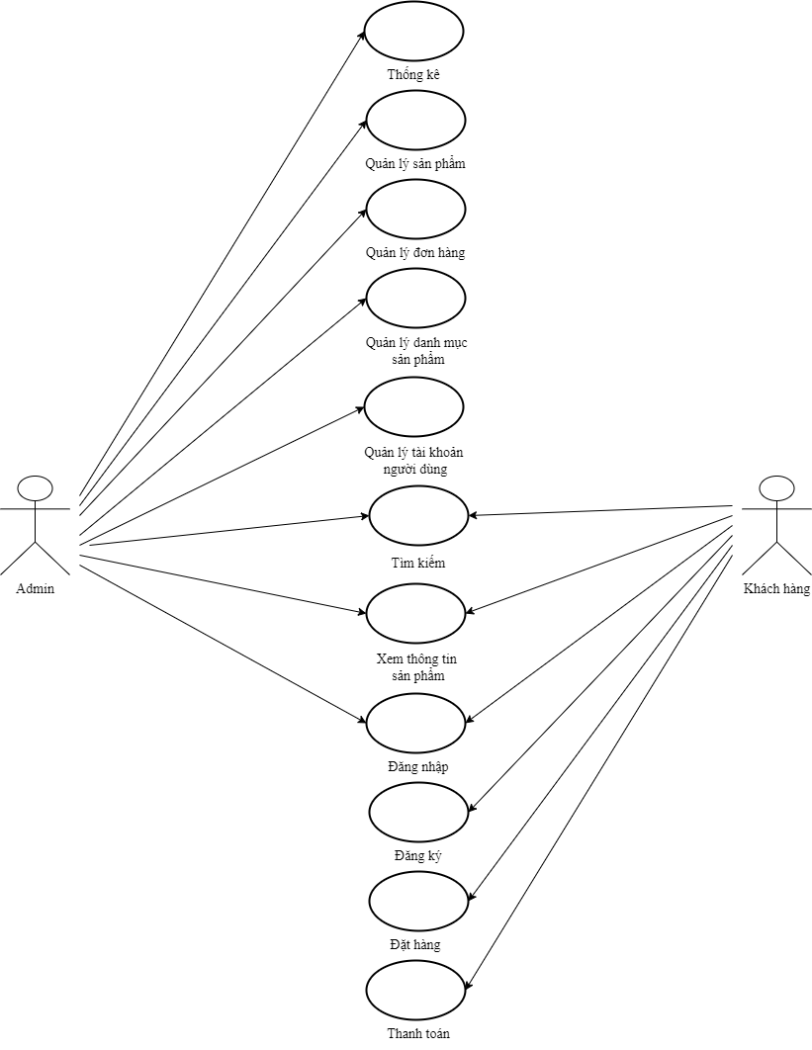

Hình 2.1: Sơ đồ Usecase

* 1. **Quy trình nghiệp vụ**

### Quy trình quản lý sản phẩm

Quy trình quản lý sản phẩm gồm các chức năng thêm, sửa, xóa, tìm kiếm và các bước thực hiện chức năng được trình bày trong hình 2.2 Biểu đồ trình tự QuanLySanPham.

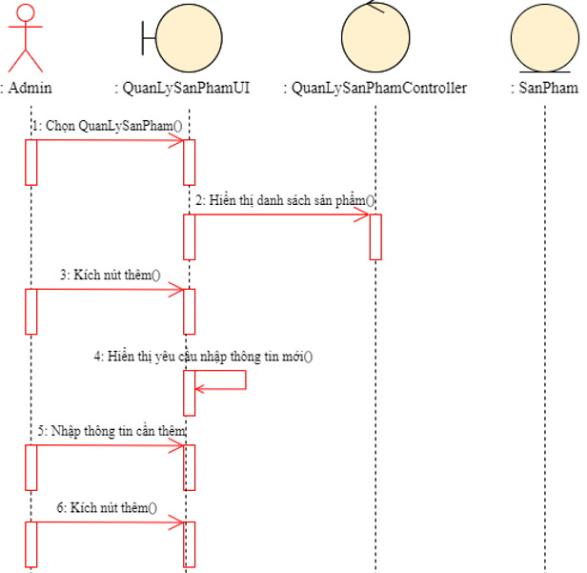 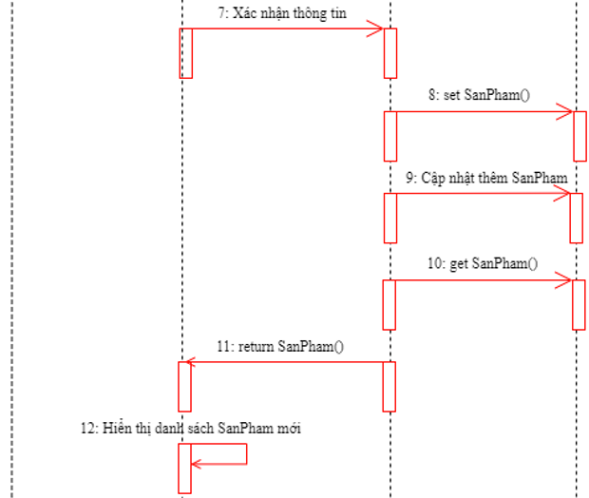 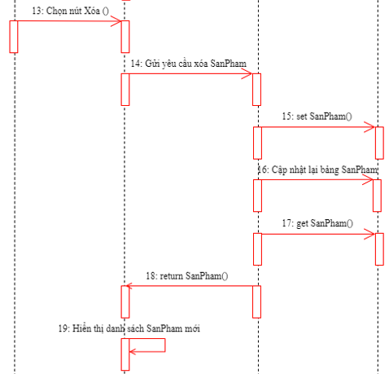 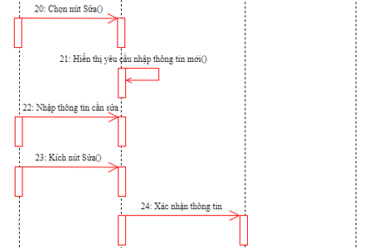 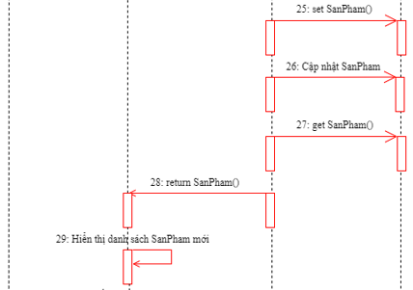 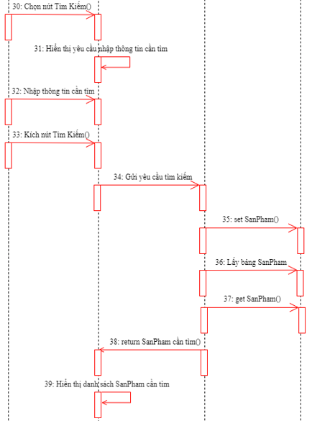

Hình 2.2: Biểu đồ trình tự QuanLySanPham

* + 1. **Quy trình quản lý đơn hàng**

Quy trình quản lý đơn hàng gồm các chức năng hiển thị và các bước thực hiện chức năng được trình bày trong hình 2.3 Biểu đồ trình tự QuanLyDonHang.

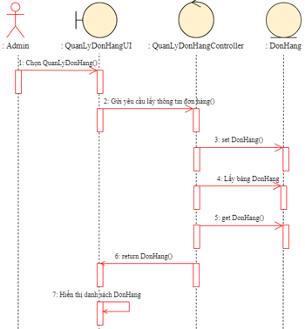

Hình 2.3: Biểu đồ trình tự QuanLyDonHang

* + 1. **Quy trình Tìm kiếm**

Chức năng tìm kiếm dành cho cả quản lý lẫn người dùng thực hiện tìm kiếm sản phẩm và các bước thực hiện chức năng được trình bày trong hình 2.4 Biểu đồ trình tự TimKiemSanPham.

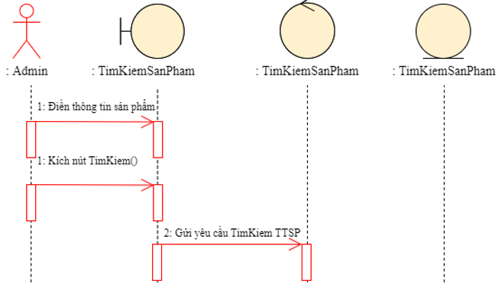

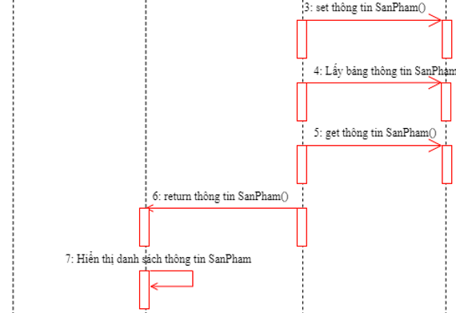

Hình 2.4: Biểu đồ trình tự TimKiemSanPham

* + 1. **Quy trình quản lý danh mục sản phẩm**

Quy trình quản lý danh mục sản phẩm gồm các chức năng thêm, sửa , xóa và các bước thực hiện chức năng được trình bày trong hình 2.5 Biểu đồ trình tự QuanLyDanhMucSanPham.

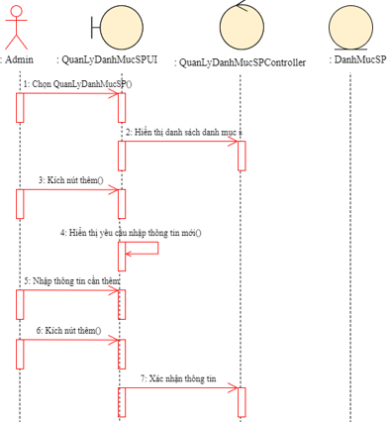

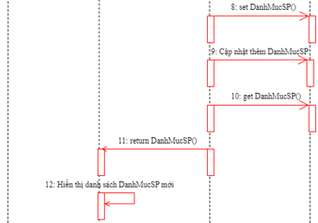 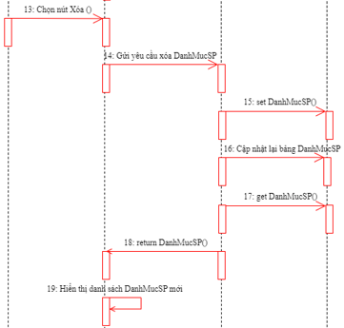

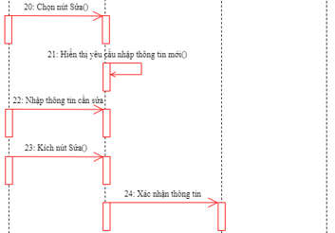

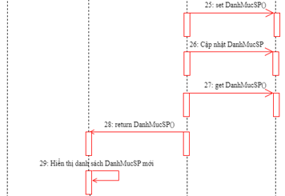

Hình 2.5: Biểu đồ trình tự QuanLyDanhMucSanPham

* + 1. **Quy trình quản lý tài khoản người dùng**

Quy trình quản lý tài khoản người dùng phẩm gồm các chức năng thêm, sửa , xóa và các bước thực hiện chức năng được trình bày trong hình 2.6 Biểu đồ trình tự QuanLyTKNguoiDung.

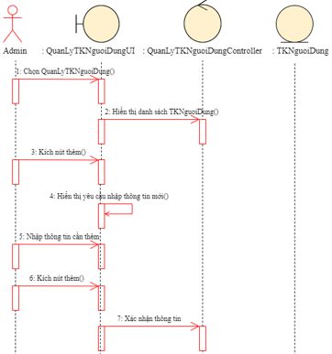

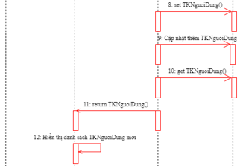

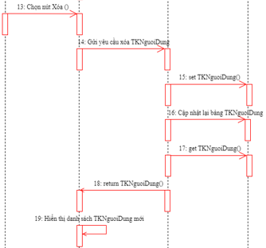

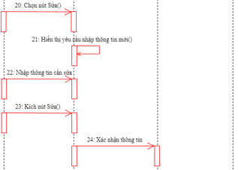

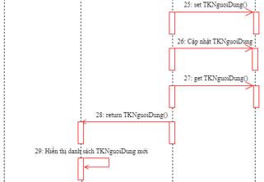

Hình 2.6: Biểu đồ trình tự QuanLyTKNguoiDung

* + 1. **Quy trình xem thông tin sản phẩm**

Các bước thực hiện chức năng xem thông tin sản phẩm được trình bày trong hình 2.7 Biểu đồ trình tự XemTTSanPham.

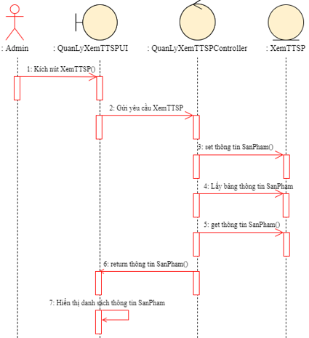

Hình 2.7: Biểu đồ trình tự XemThongTinSanPham

* + 1. **Quy trình đăng nhập**

Quy trình đăng nhập được sử dụng cho cả quản lý và khách hàng thực hiện thông qua các bước thực hiện chức năng được trình bày trong hình 2.8 Biểu đồ trình tự DangNhap.

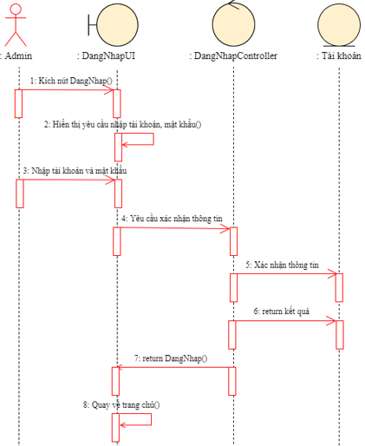

Hình 2.8: Biểu đồ trình tự DangNhap

* + 1. **Quy trình đăng ký**

Quy trình đăng ký được sử dụng cho khách hàng muốn đăng ký tài khoản người dùng thực hiện thông qua các bước thực hiện chức năng được trình bày trong hình 2.9 Biểu đồ trình tự DangKy.

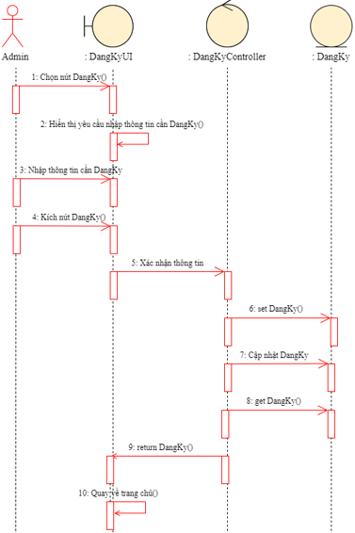

Hình 2.9: Biểu đồ trình tự DangKy

* + 1. **Quy trình đặt hàng**

Quy trình đăng ký được sử dụng cho khách hàng muốn thêm sản phẩm vào giỏ hàng của mình được thực hiện thông qua các bước thực hiện chức năng được trình bày trong hình 2.10 Biểu đồ trình tự DatHang.

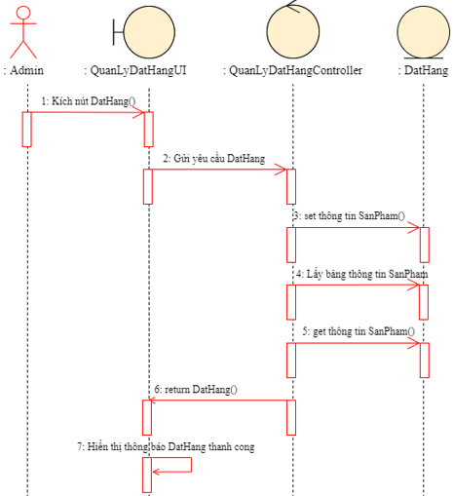

Hình 2.10: Biểu đồ trình tự DatHang

* + 1. **Quy trình thanh toán**

Quy trình thành toán được sử dụng cho khách hàng mua hàng thực thông qua các bước thực hiện chức năng được trình bày trong hình 2.11 Biểu đồ trình tự ThanhToan.

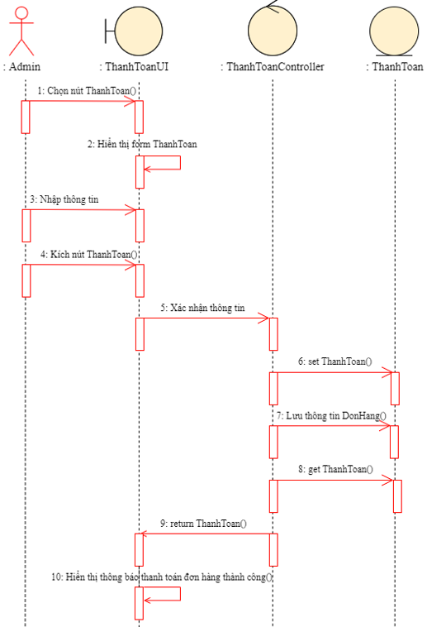



Hình 2.11: Biểu đồ trình tự ThanhToan

* + 1. **Quy trình thống kê doanh số**

Quy trình thống kê doanh số được sử dụng cho quản lý thực thông qua các bước thực hiện chức năng được trình bày trong hình 2.12 Biểu đồ trình tự ThongKe.

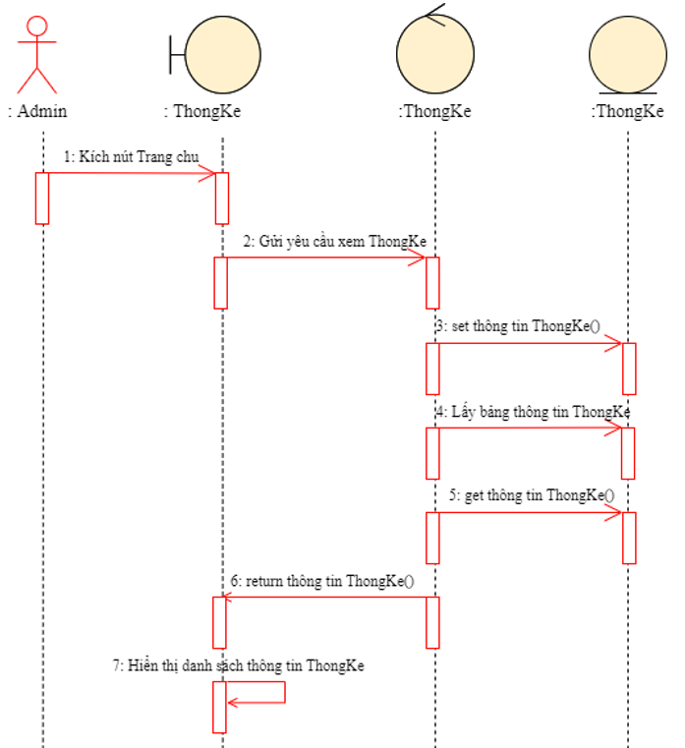



Hình 2.12. Biểu đồ trình tự Thống kê doanh số

* 1. **Đặc tả use case**

### 2.4.1. Use case Đăng nhập

* Tóm tắt: use case này mô tả cách đăng nhập vào trang web.
* Dòng sự kiện:
* Dòng sự kiện chính: Use case này bắt đầu khi người dùng hoặc quản trị viên muốn đăng nhập vào trang web. Hệ thống yêu cầu nhập tên và mật khẩu. Hệ thống kiểm tra tên và mật khẩu đã nhập và cho phép đăng nhập vào hệ thống.
* Dòng sự kiện khác: Nếu trong dòng sự kiện chính nhập tên và mật khẩu sai thì hệ thống sẽ thông báo lỗi. Quay trở về đầu dòng sự kiện hoặc hủy bỏ việc đăng nhập lúc này use case kết thúc.
* Các yêu cầu đặc biệt: Không có.
* Tiền điều kiện: Cần phải có tài khoản đăng nhập.
* Hậu điều kiện: Nếu Use case thành công thì người đăng nhập sẽ có các quyền sử dụng hệ thống tương ứng. Ngược lại trạng thái của hệ thống không đổi.
* Điểm mở rộng: Không có.
  + 1. **Use case Đăng ký**
  + Tóm tắt: use case này được sử dụng để khách hàng đăng kí một tài khoản mới
  + Dòng sự kiện
* Use case này bắt đầu khi khách hàng click vào nút “Đăng ký” khi thực hiện đăng nhập
* Khách hàng nhập thông tin của tên tài khoản và email.
  + Các yêu cầu đặc biệt: Không có
  + Tiền điều kiện: Khách hàng cần vào trang đăng nhập trước
  + Hậu điều kiện: Không có
  + Điểm mở rộng: Không có
    1. **Use case Quản lý tài khoản người dùng**
  + Tóm tắt: use case này được sử dụng để admin chỉnh sửa thông tin tài khoản của bản thân và khách hàng.
  + Dòng sự kiện:
* Use case được bắt đầu khi người sử dụng click vào “Tài khoản - người dùng or admin”.
* Quản lý nhập thông tin của tài khoản vào những nơi cần chỉnh sửa. Hệ thống sẽ kiểm tra tính xác thực của thông tin. Nếu thông tin chính xác thì hệ thống sẽ cập nhật thông tin cá nhân cho người dùng. Ngược lại sẽ đưa ra thông báo yêu cầu nhập lại thông tin.
  + Các yêu cầu đặc biệt: Không có
  + Tiền điều kiện: Người dùng cần đăng nhập vào trang web.
  + Hậu điều kiện: Không có

Điểm mở rộng: Không có

* + 1. **Use case Quản lý danh mục sản phẩm**
  + Tóm tắt: Use case này được sử dụng bởi người quản trị khi muốn quản lý danh mục từng loại sản phẩm của shop.
  + Dòng sự kiện
* Use case này bắt đầu khi người quản trị kích vào nút danh mục sản phẩm trên trang quản trị.
* Hệ thống sẽ đưa ra các danh mục và sản phẩm đang có mặt trên trang web phân theo các loại sản phẩm.
* Admin có thể thêm, sửa, xóa thông tin của sản phẩm bất kì.
  + Các yêu cầu đặc biệt: Không có.
  + Tiền điều kiện: Admin cần phải đăng nhập với tư cách quản trị trước.
  + Hậu điều kiện: Không có.

Điểm mở rộng: Không có

* + 1. **Use case Quản lý sản phẩm**
  + Tóm tắt: Use case này được sử dụng bới người quản trị khi muốn quản lý thông tin của sản phầm.
  + Dòng sự kiện
* Use case này bắt đầu khi người quản trị kích vào nút “Sản phẩm” trên trang quản trị.
* Hệ thống sẽ đưa ra các sản phẩm đang có mặt trên trang web.
* Admin có thể thêm, sửa, xóa, tìm kiếm thông tin của sản phẩm bất kì.
  + Các yêu cầu đặc biệt: Khi muốn thêm thông tin một sản phẩm thì sản phẩm đó phải có trong danh mục sản phẩm rồi.
  + Tiền điều kiện: Admin cần phải đăng nhập với tư cách quản trị trước.
  + Hậu điều kiện: Không có.
  + Điểm mở rộng: Không có
    1. **Use case Quản lý đơn hàng**
  + Tóm tắt: Use case này được sử dụng khi Admin muốn thống kê số lượng đơn hàng của trang web.
  + Dòng sự kiện
* Use case này được bắt đầu khi người quản trị click vào nút “Đặt hàng” trên trang quản trị.
* Hệ thống sẽ đưa ra thông tin các đơn hàng được bán.
  + Các yêu cầu đặc biệt: Không có.
  + Tiền điều kiện: Admin cần phải đăng nhập với tư cách quản trị trước.
  + Hậu điều kiện: Không có.
  + Điểm mở rộng: Không có
    1. **Use case Xem thông tin sản phẩm**
  + Tóm tắt: Use case này được sử dụng để xem thông tin chi tiết về một sản phẩm.
  + Dòng sự kiện
* Use case này được bắt đầu khi người sử dụng click vào hình sản một sản phẩm bất kì.
* Hệ thống sẽ chuyển người dùng đến trang sản phẩm và đưa ra thông tin chi tiết về sản phẩm người dùng muốn xem.
* Người dùng có thể mua luôn sản phẩm hoặc đưa sản phẩm vào trong giỏ hàng.
  + Các yêu cầu đặc biệt: Không có.
  + Tiền điều kiện: Không có
  + Hậu điều kiện: Không có
  + Điểm mở rộng: Không có
    1. **Use case Đặt hàng**
  + Tóm tắt: Use case này được sử dụng khi khách hàng muốn đặt mua sản phẩm. Sau khi truy cập website và xem thông tin sản phẩm, người dùng có thể đặt mua sản phẩm mà mình muốn.
  + Dòng sự kiện
* Dòng sự kiện chính:
  + Use case này được bắt đầu khi người dùng click và nút “Thêm giỏ hàng” trên trang thông tin chi tiết của sản phẩm hoặc trên trang sản phẩm.
  + Hệ thống xác nhận và lưu lại thông tin sản phẩm vừa đặt mua vào trong giỏ hàng.
* Các dòng sự kiện khác:
  + Khách hàng hủy mặt hàng mình vừa đặt. Hệ thống sẽ xóa thông tin mặt hàng người dùng vừa hủy trong giỏ hàng.
  + Các yêu cầu đặc biệt: Không có.
  + Tiền điều kiện: Không có.
  + Hậu điều kiện: Không có.
  + Điểm mở rộng: Không có.
    1. **Use case Thanh toán**
  + Tóm tắt: Use case này được sử dụng để thực hiện chức năng thanh toán tiền cho các sản phẩm đã đặt mua.
  + Dòng sự kiện:
* Dòng sự kiện chính:
* Người dùng xem giỏ hàng và hệ thống đưa khách hàng đến trang giỏ hàng. Khách hàng ấn nút “Đặt hàng”.
* Hệ thống xác nhận thông tin mà người dùng nhập đầy đủ thông tin.
* Khi đặt hàng thành công, khách hàng sẽ được thông báo.
* Các dòng sự kiện khác:
* Người mua hủy thanh toán. Hệ thống sẽ hủy việc thanh toán và hiển thị trang trước đó.
  + Các yêu cầu đặc biệt: Không có
  + Tiền điều kiện
* Khách hàng cần đăng nhập tài khoản hoặc nhập đủ thông tin cá nhân.
  + Hậu điều kiện:
* Nếu thanh toán thành công: hệ thống sẽ tiếp nhận thông tin và chuyển sản phẩm giao đến tay khách hàng.
* Nếu thanh toán thất bại: hệ thống sẽ đưa ra thông báo và trạng thái hoạt động không thay đổi.
  + Điểm mở rộng: không có
    1. **Use case Tìm kiếm sản phẩm**
  + Tên usecase: Tìm kiếm sản phẩm.
  + Tóm tắt: Use case này cho phép người dùng tìm kiếm các sản phẩm của cửa hàng trên website.
  + Dòng sự kiện:

Use case này bắt đầu khi người dùng chọn vào ô tìm kiếm sản phẩm tại trang chủ của website. Người dùng nhập tên sản phẩm vào ô tìm kiếm rồi ấn nút tìm kiếm.

* + Các yêu cầu đặc biệt: Không có.
  + Tiền điều kiện:

Khách hàng cần đăng nhập tài khoản hoặc nhập đủ thông tin cá nhân.

* + Hậu điều kiện:

Tìm kiếm sản phẩm thành công: Hệ thống sẽ lấy thông tin bao gồm TenSP, GiaBan, HinhAnh của sản phẩm từ bảng SANPHAM và hiện lên màn hình. Use case kết thúc.

* + Điểm mở rộng: Không có.
    1. **Use case Thống kê**
  + Tóm tắt: Use case này được sử dụng để thực hiện chức năng thống kê doanh số cho hệ thống.
  + Dòng sự kiện:
* Dòng sự kiện chính:

Admin thống kê được thông tin sản phẩm còn tồn, số lượng hóa đơn, tiền lãi của cửa hàng.

* Các dòng sự kiện khác: Không có.
  + Các yêu cầu đặc biệt: Không có.
  + Tiền điều kiện:

Khách hàng cần đăng nhập tài khoản hoặc nhập đủ thông tin cá nhân.

* + Hậu điều kiện: Không có.
  + Điểm mở rộng: không có.
  1. **Biểu đồ lớp thực thể**

Biểu đồ lớp thực thể là một loại sơ đồ cấu trúc tĩnh mô tả cấu trúc của hệ thống bằng cách hiển thị các lớp của hệ thống, thuộc tính, hoạt động của chúng và mối quan hệ giữa các đối tượng. Biểu đồ lớp thực thể là khối xây dựng chính của mô hình hướng đối tượng của trang web được thể hiện ở hình 2.13 Biểu đồ lớp.

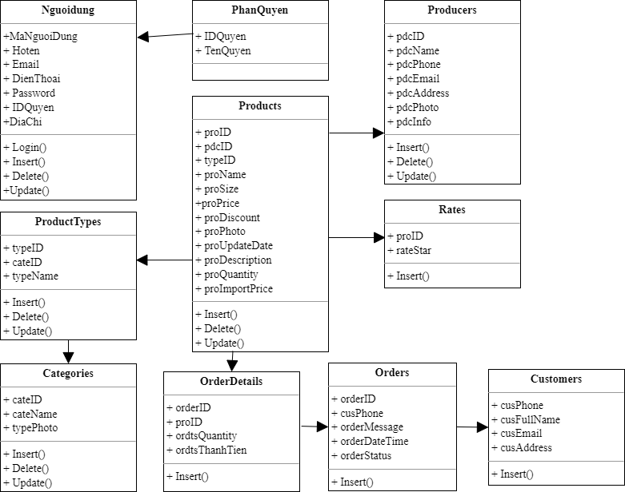

Hình 2.13: Biểu đồ Lớp

* 1. **Tổng kết chương 2**

Trong chương này em đã làm rõ hơn về khảo sát và đưa ra được những bản phân tích thiết kế hệ thống từ đó xây dựng lên được các chứng năng của một website bán hàng. Phân tích chức năng, phi chức năng theo yêu cầu khách hàng. Đưa ra những quan điểm, nội dung, thực thể cần làm cho trang web.

# CHƯƠNG 3

# ĐẶC TẢ THIẾT KẾ PHẦN MỀM

Chương 3 là phần quan trọng nhất để hoạt động chức năng đã được mô tả và phân tích ở chương 2 thì chúng ta cần phải có kiến trúc phần mềm, cơ sở dữ liệu để lưu trữ data, quản lý các chức năng. Và em đã thực hiện tiếp ở chương 3. Tại đây, dự án sẽ được hoàn thiện và show ra kết quả em đã đạt được.

## 3.1. Kiến trúc phần mềm

MVC là cụm từ viết tắt của Model-View-Controller, nó phân chia pattern của ứng dụng thành 3 phần : model - controller - view. Trong hình 3.1 Mô hình MVC dưới đây thể hiện tổng quan mối quan hệ giữa các thành phần đó.

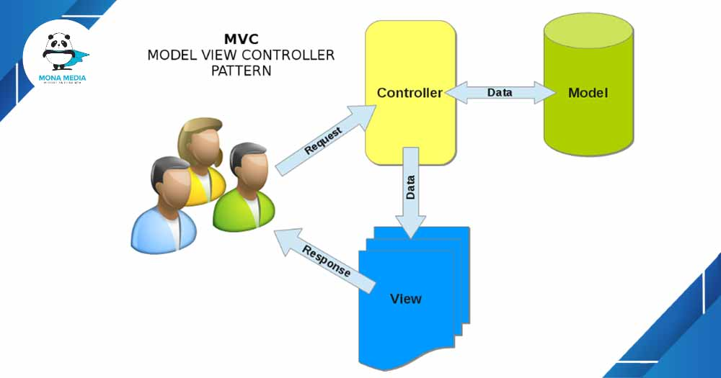

Hình 3.1. Mô hình MVC

* + Model: Là bộ phận có chức năng lưu trữ toàn bộ dữ liệu của ứng dụng và là cầu nối giữa 2 thành phần bên dưới là View và Controller. Một model là dữ liệu được sử dụng bởi chương trình. Đây có thể là cơ sở dữ liệu, hoặc file XML bình thường hay một đối tượng đơn giản. Chẳng hạn như biểu tượng hay là một nhân vật trong game.
  + View: Đây là phần giao diện (theme) dành cho người sử dụng. View là phương tiện hiển thị các đối tượng trong một ứng dụng. Chẳng hạn như hiển thị một cửa sổ, nút hay văn bản trong một cửa sổ khác. Nó bao gồm bất cứ thứ gì mà người dùng có thể nhìn thấy được.
  + Controller: Là bộ phận có nhiệm vụ xử lý các yêu cầu người dùng đưa đến thông qua View. Một controller bao gồm cả Model lẫn View. Nó nhận input và thực hiện các update tương ứng.

Trong MVC .NET framwork thể hiện sự tương tác giữa các thành phần rất rõ nét. Kịch bản cho luồng xử lý MVC trên ứng dụng web được thể hiện trong hình 3.2 Luồng tương tac giữa các thành phần trong MVC.

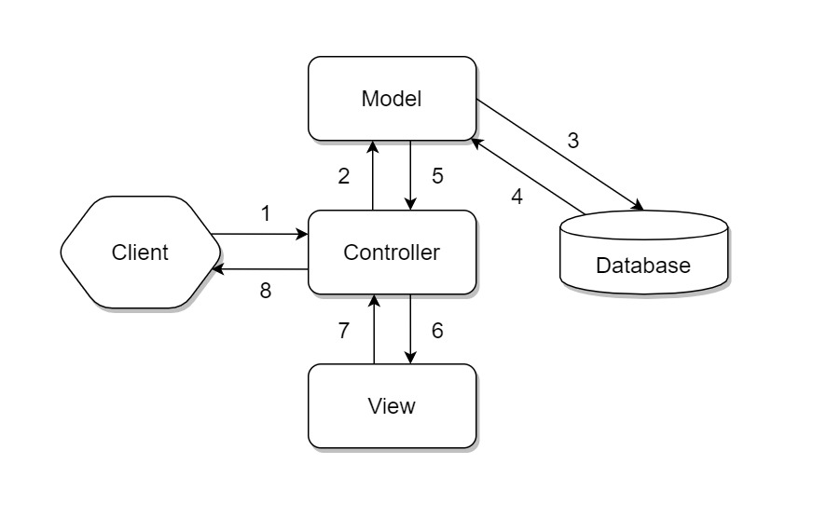

Hình 3.2. Luồng tương tác giữa các thành phần trong MVC

Dưới đây là luồng xử lý căn bản và phổ biến nhất.

1. Client gửi yêu cầu đến server thông qua Controller, Controller sẽ tiếp nhận yêu cầu.
2. Controller sẽ xử lý dữ liệu đầu vào, và quyết đinh luồng đi tiếp theo của yêu cầu. Trả về kết quả hay tương tác với database để lấy dữ liệu. Nếu cần tương tác với Model để lấy dữ liệu, Controller sẽ gọi tới Model để lấy dữ liệu đầu ra. Nếu không, Controller sẽ trả về kết quả theo mũi tên số (8).
3. Model tương tác với Database để truy xuất dữ liệu phù hợp với yêu cầu.
4. Database trả về cho Model dữ liệu theo yêu cầu của Model.
5. Model trả về dữ liệu cho Controller xử lý.
6. Controller sẽ gọi đến View phù hợp với yêu cầu và kèm theo dữ liệu cho View. View chịu trách nhiệm hiển thị dữ liệu phù hợp với yêu cầu.
7. Sau khi xử lý hiển thị dữ liệu, View trả về cho Controller kết quả (HTML, XML hoặc JSON…).
8. Sau khi hoàn tất, Controller sẽ trả về kết quả cho Client.

**3.2. Đặc tả các thành phần phân hệ**

**3.2.1. Thiết kế cơ sở dữ liệu**

Dữ liệu của trang web được viết qua ứng dụng MS SQL Server 2019. Mỗi quan hệ giữa các bảng được thể hiện qua Hình 3.1 Biểu đồ cơ sở dữ liệu.

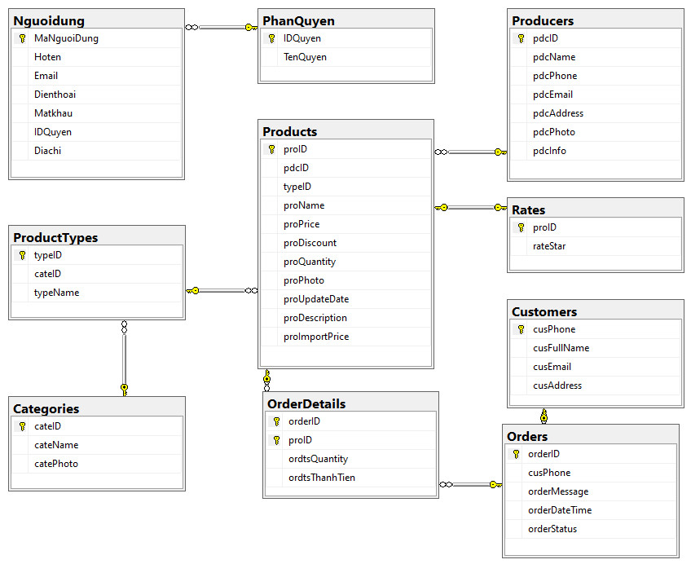

Hình 3.3. Biểu đồ cơ sở dữ liệu

Thiết kế cơ sở dữ liệu “Danh mục” gồm các thuộc tính và kiểu dữ liệu tương ứng được thể hiện trong bảng 3.1. Categories.

Bảng 3.1. Bảng Categories

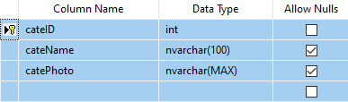

Thiết kế cơ sở dữ liệu “Khách hàng” gồm các thuộc tính và kiểu dữ liệu tương ứng được thể hiện trong bảng 3.2. Customers.

Bảng 3.2. Bảng Customers

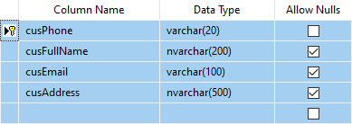

Thiết kế cơ sở dữ liệu “Chi tiết hóa đơn” gồm các thuộc tính và kiểu dữ liệu tương ứng được thể hiện trong bảng 3.3. OrderDetails.

Bảng 3.3. Bảng OrderDetails

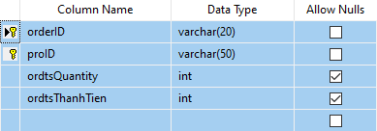

Thiết kế cơ sở dữ liệu “Hóa đơn” gồm các thuộc tính và kiểu dữ liệu tương ứng được thể hiện trong bảng 3.4. Order.

Bảng 3.4. Bảng Order

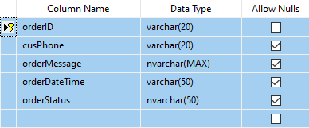

Thiết kế cơ sở dữ liệu “Hãng sản xuất” gồm các thuộc tính và kiểu dữ liệu tương ứng được thể hiện trong bảng 3.5. Producers.

Bảng 3.5. Bảng Producers

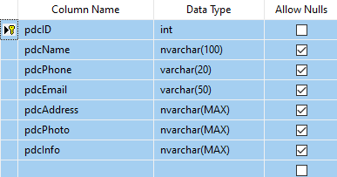

Thiết kế cơ sở dữ liệu “Sản phẩm” gồm các thuộc tính và kiểu dữ liệu tương ứng được thể hiện trong bảng 3.6. Products.

Bảng 3.6. Bảng Products

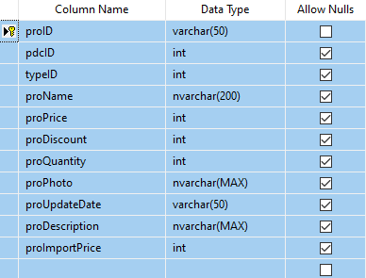

Thiết kế cơ sở dữ liệu “Danh mục sản phẩm” gồm các thuộc tính và kiểu dữ liệu tương ứng được thể hiện trong bảng 3.7. ProductsTypes.

Bảng 3.7. ProductsTypes

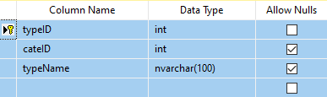

Thiết kế cơ sở dữ liệu “Đánh giá” gồm các thuộc tính và kiểu dữ liệu tương ứng được thể hiện trong bảng 3.8. Rates.

Bảng 3.8. Bảng Rates

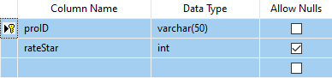

Thiết kế cơ sở dữ liệu “Phân Quyền” gồm các thuộc tính và kiểu dữ liệu tương ứng được thể hiện trong bảng 3.9. PhanQuyen.

Bảng 3.9. Bảng PhanQuyen

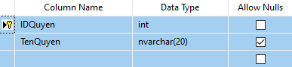

Thiết kế cơ sở dữ liệu “Người dùng” gồm các thuộc tính và kiểu dữ liệu tương ứng được thể hiện trong bảng 3.10. Nguoidung.

Bảng 3.10: Bảng Nguoidung

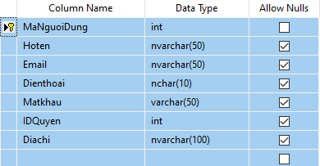

* + 1. **Thiết kế giao diện**
       1. **Giao diện Đăng ký**

Mô phỏng mẫu thiết kế giao diện đăng ký tài khoản người dùng bằng công cụ balsamiq.cloud được thực hiện trong Hình 3.4. Thiết kế giao diện đăng ký.

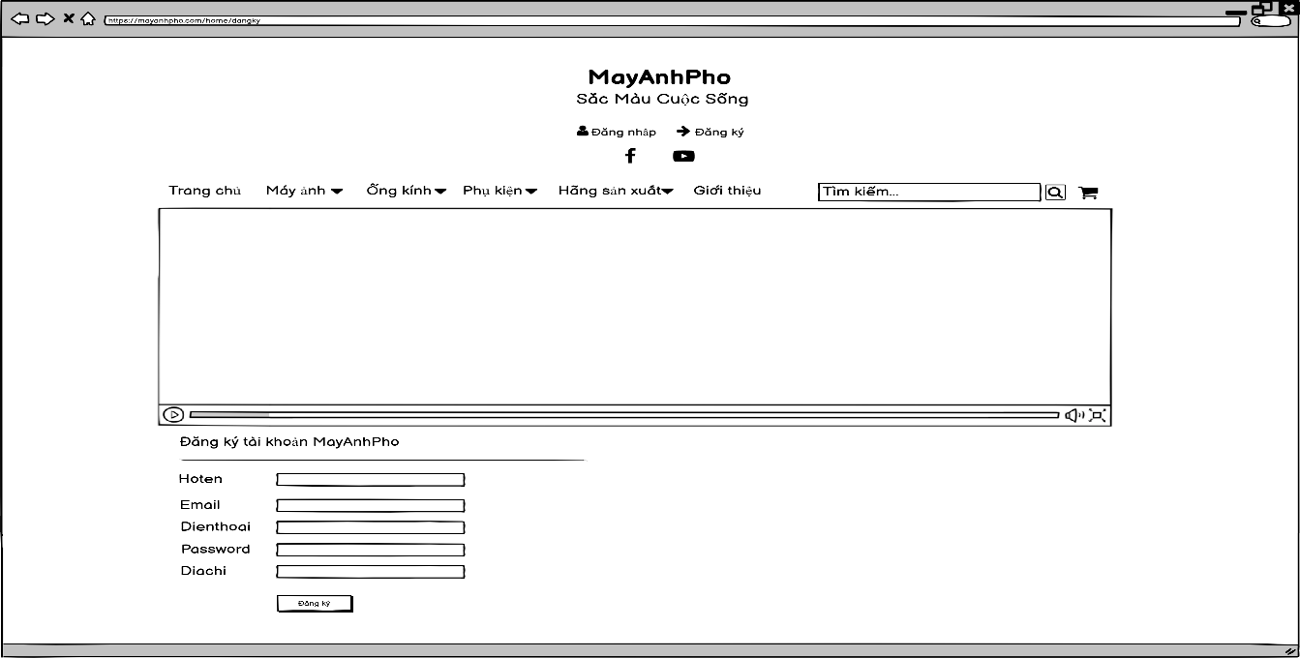

Hình 3.4. Thiết kế giao diện đăng ký

* + - 1. **Giao diện Đăng nhập**

Mô phỏng mẫu thiết kế giao diện đăng nhập tài khoản được thực hiện trong Hình 3.5. Thiết kế giao diện đăng nhập.

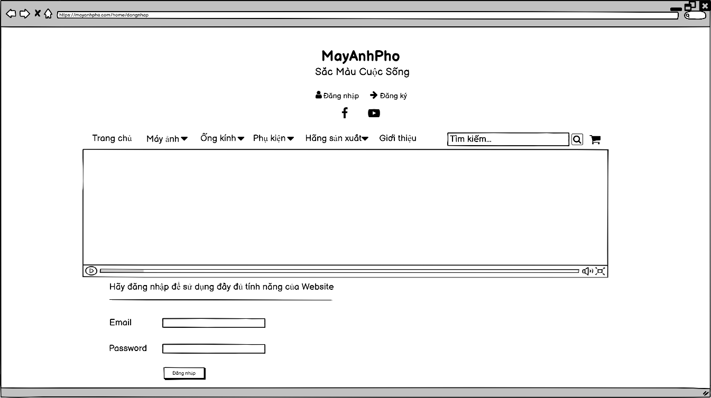

Hình 3.5: Thiết kế giao diện đăng nhập

* + - 1. **Giao diện Admin**

Mô phỏng mẫu thiết kế giao diện Admin được thực hiện trong Hình 3.6. Thiết kế giao diện Admin.

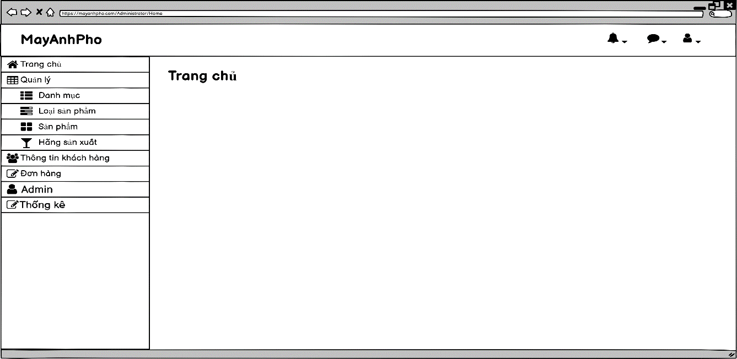

Hình 3.6: Thiết kế giao diện admin

* + - 1. **Giao diện quản lý sản phẩm**

Mô phỏng mẫu thiết kế giao diện quản lý sản phẩm được thực hiện trong Hình 3.7. Thiết kế giao diện quản lý sản phẩm.

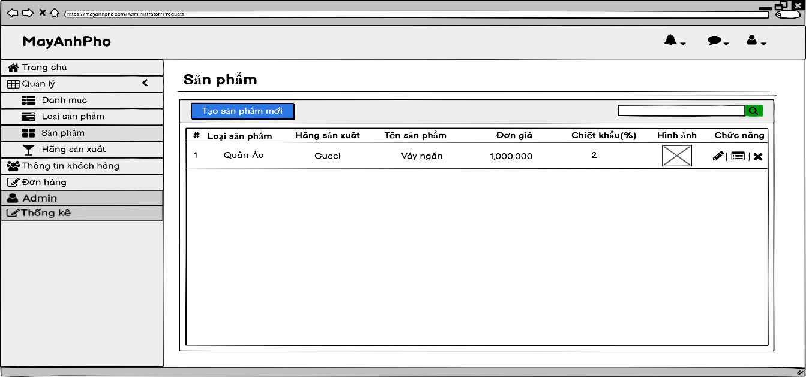

Hình 3.7: Thiết kế giao diện quản lý sản phẩm

* + - 1. **Giao diện Thống kê**

Mô phỏng mẫu thiết kế giao diện quản lý thống kê được thực hiện trong Hình 3.8. Thiết kế giao diện quản lý thống kê.

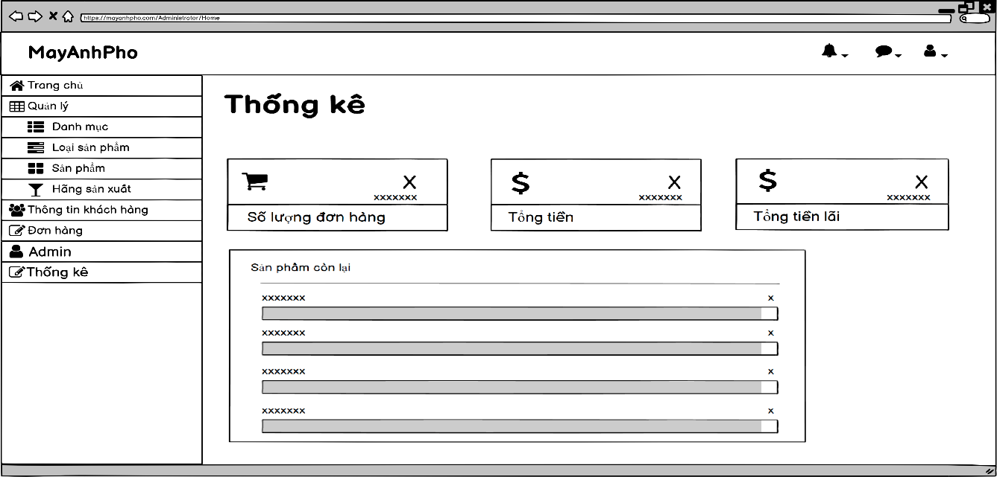

Hình 3.8: Thiết kế giao diện quản lý thống kê

* + - 1. **Giao diện Trang chủ**

Mô phỏng mẫu thiết kế giao diện trang chủ được thực hiện trong Hình 3.9. Thiết kế giao diện quản lý trang chủ.

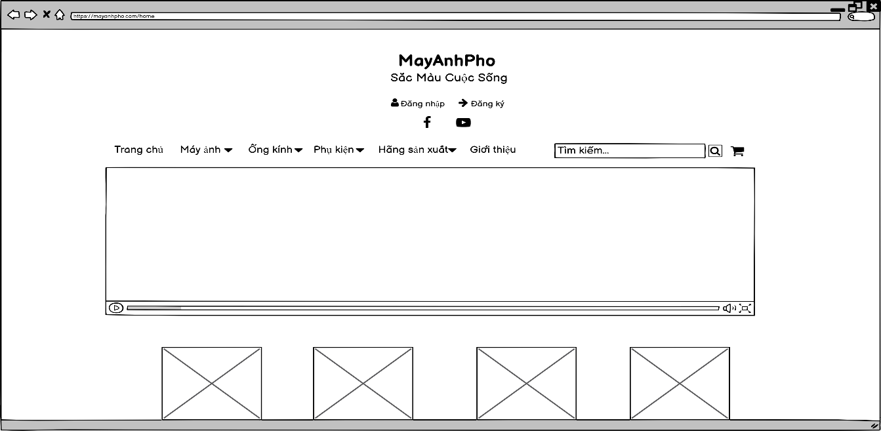

Hình 3.9: Thiết kế giao diện trang chủ

* + - 1. **Giao diện Thông tin sản phẩm**

Mô phỏng mẫu thiết kế giao diện thông tin sản phẩm được thực hiện trong Hình 3.10. Thiết kế giao diện thông tin sản phẩm.

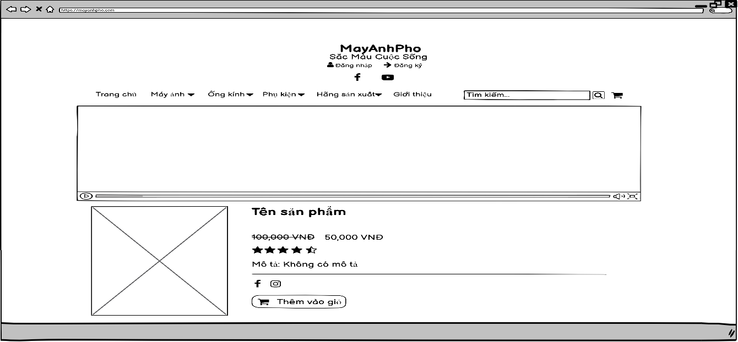

Hình 3.10: Thiết kế giao diện thông tin sản phẩm

* + - 1. **Giao diện Giỏ hàng**

Mô phỏng mẫu thiết kế giao diện giỏ hàng được thực hiện trong Hình 3.11. Thiết kế giao diện quản lý giỏ hàng.

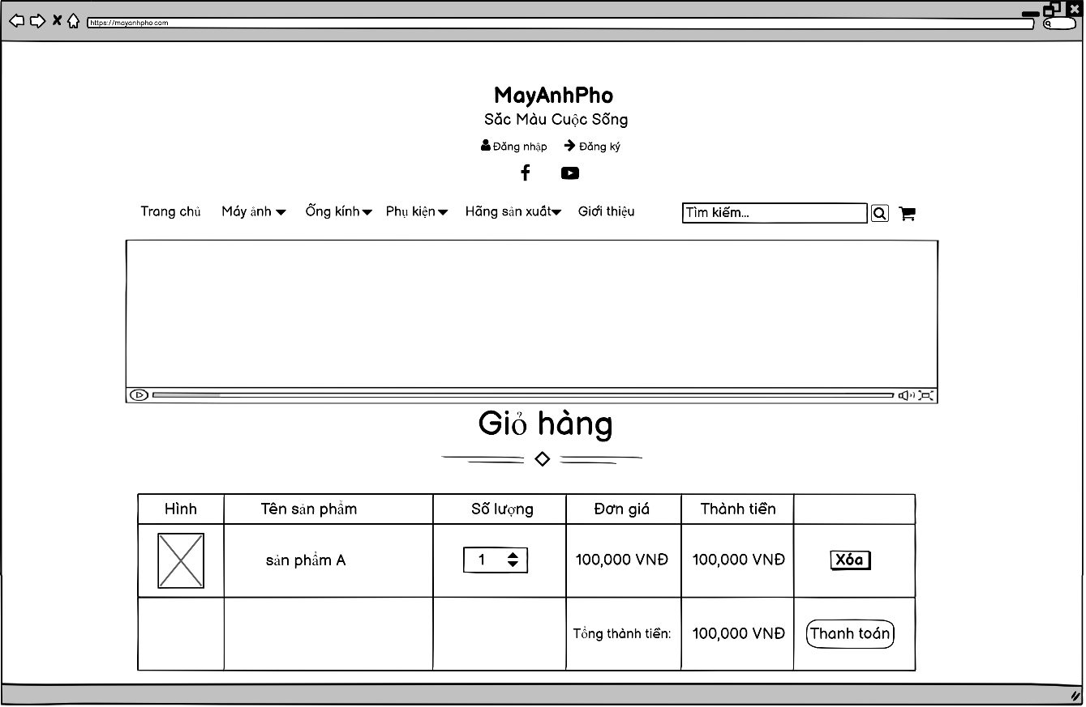

Hình 3.11: Thiết kế giao diện giỏ hàng

* + - 1. **Giao diện Thanh toán hóa đơn**

Mô phỏng mẫu thiết kế giao diện thanh toán hóa đơn được thực hiện trong Hình 3.12. Thiết kế giao diện thanh toán hóa đơn.

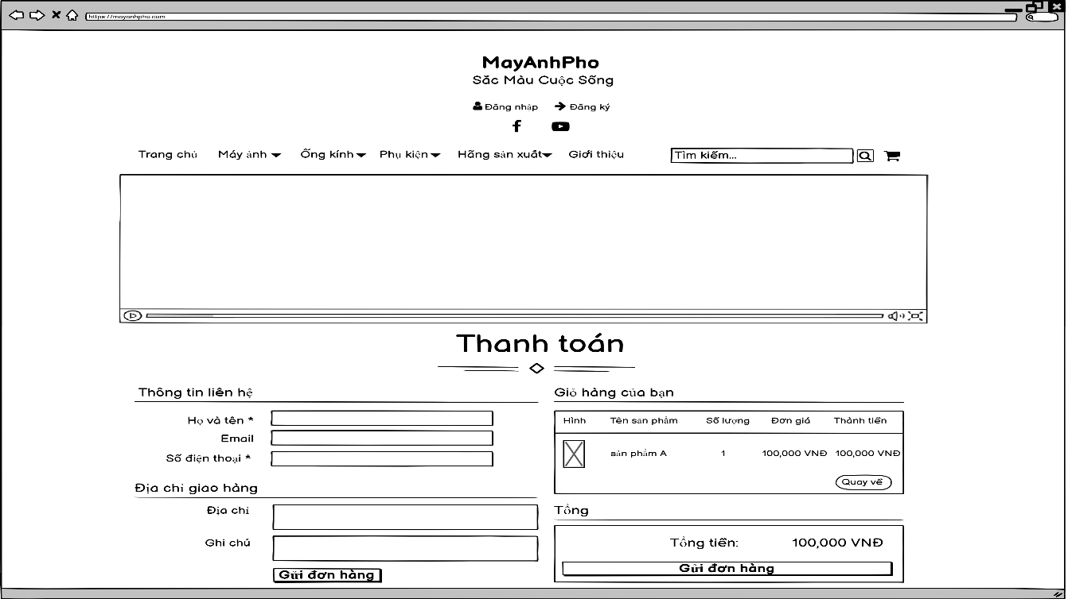

Hình 3.12: Thiết kế giao diện thanh toán hóa đơn

* + - 1. **Giao diện Hóa đơn**

Mô phỏng mẫu thiết kế giao diện thông tin hóa đơn được thực hiện trong Hình 3.13. Thiết kế giao diện hóa đơn.

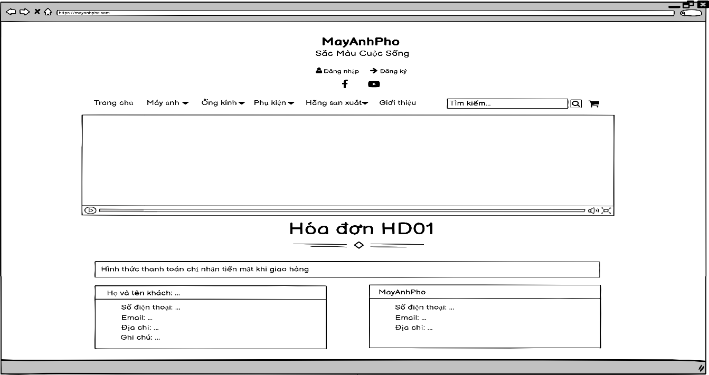

Hình 3.13: Thiết kế giao diện hóa đơn

* 1. **Kết quả thực nghiệm**

### 3.3.1. Giao diện chức năng FrontEnd

Khi bắt truy cập vào website màn hình sẽ hiển thị giao diện trang chủ với bố cục 3 phần là đầu, nội dung và cuối website.

Ở phần đầu bao gồm các nội dung như tên, logo, ảnh giao diện .v.v.. của cửa hàng cùng với các chức năng như tìm kiếm sản phẩm giỏ hàng, danh sách yêu thích, menu, đăng ký, đăng nhập.v.v… biểu thị thông qua Hình 3.14. Giao diện trang chủ.

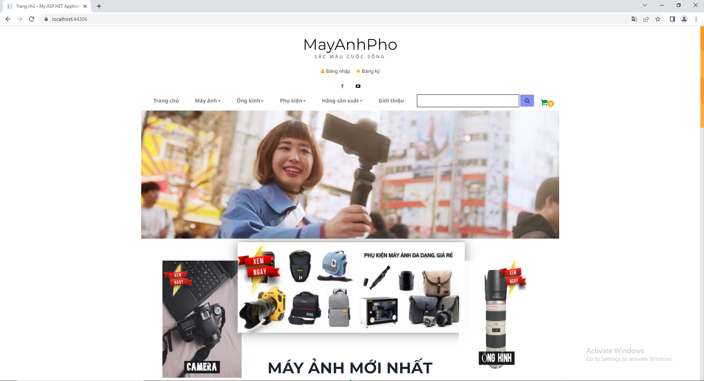

Hình 3.14. Giao diện trang chủ

Tiếp theo là phần nội dung của trang web bao gồm sản phẩm được sắp xếp theo danh sách sản phẩm mới, sản phẩm giám giá nhiều nhất được thể hiện qua Hình 3.15. Giao diện hiển thị sản phẩm theo danh sách mới nhất và hình 3.16. Giao diện hiển thị sản phẩm đang được giảm giá.

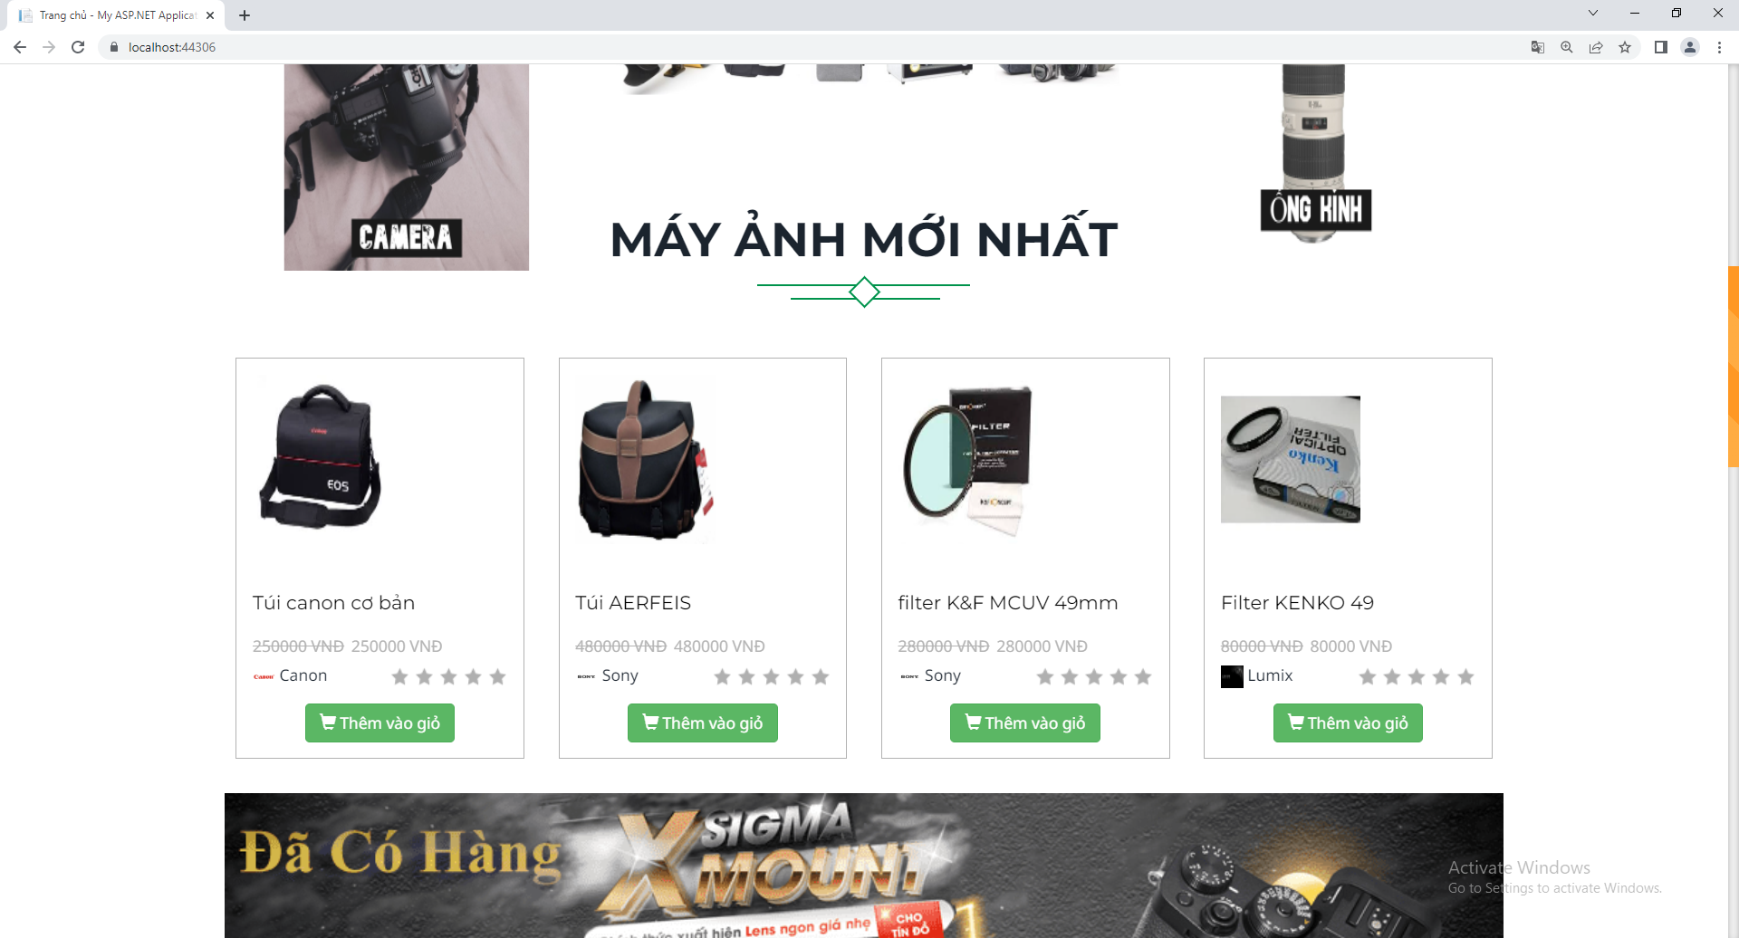

Hình 3.15. Giao diện hiển thị sản phẩm theo danh sách mới nhất

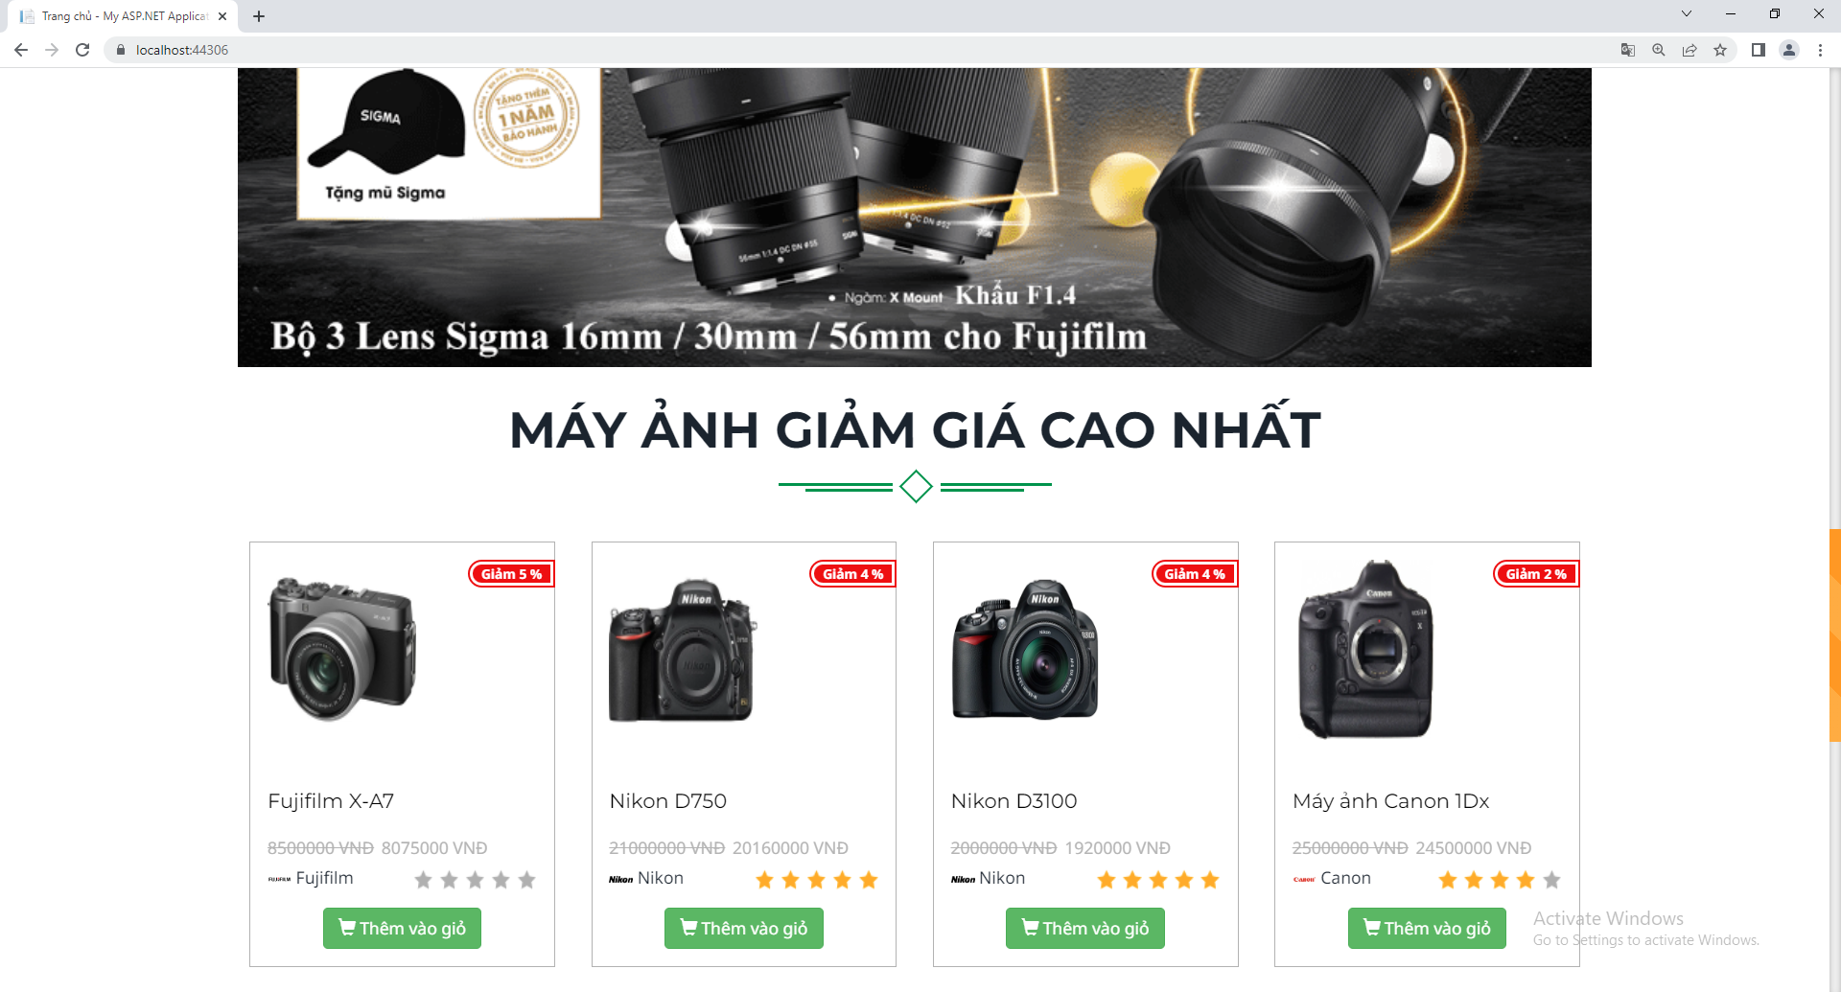

Hình 3.16. Giao diện hiển thị sản phẩm đang được giảm giá

Tại đây người dùng có thể thêm sản phẩm vào giỏ hàng hoặc có thể ấn trực tiếp vào sản phẩm trên giao diện danh sách sản phẩm theo danh mục. Khi click nào sản phẩm bất kì, website sẽ hiển thị trang thông tin chi tiết sản phẩm đó và kém theo là sản phẩm cùng hãng với sản phẩm đó. Dưới đây là hình ảnh minh hóa sản phẩm Nikon D750 và các sản phẩm thuộc hãng sản xuẩ Nikon trong Hình 3.17. Giao diện chi tiết sản phẩm và Hình 3.18. Giao diện các sản phẩm liên quan.

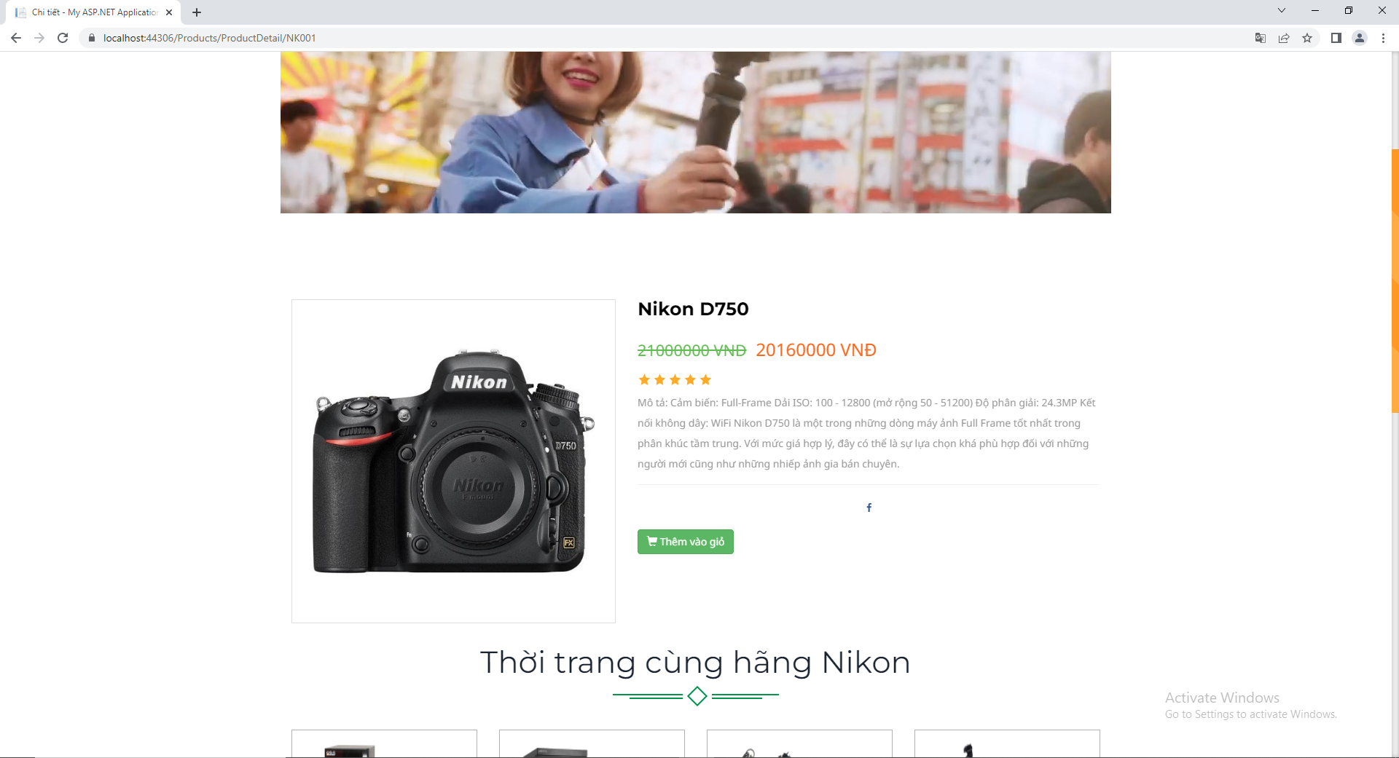

Hình 3.17: Giao diện chi tiết sản phẩm

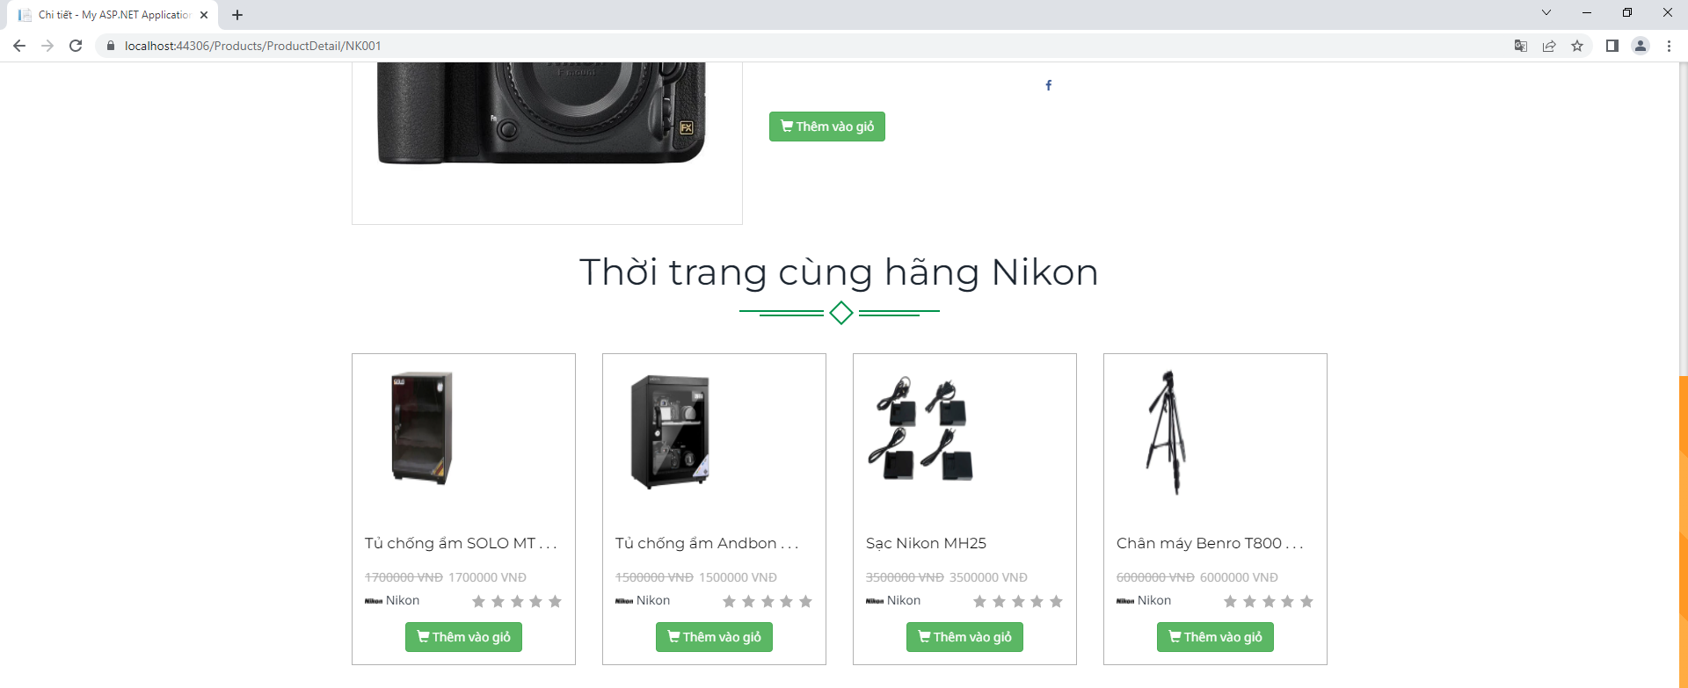

Hình 3.18: Giao diện các sản phẩm liên quan

Để thực hiện các chức năng mua sản phẩm của website thì người mua cần đăng ký và đăng nhập tài khoản của mình. Người mua cần điền dầy đủ thông tin của mình vào mục đăng kí, đăng nhập như Hình 3.19 và 3.20. Giao diện Đăng ký / Đăng nhập tài khoản người dùng.

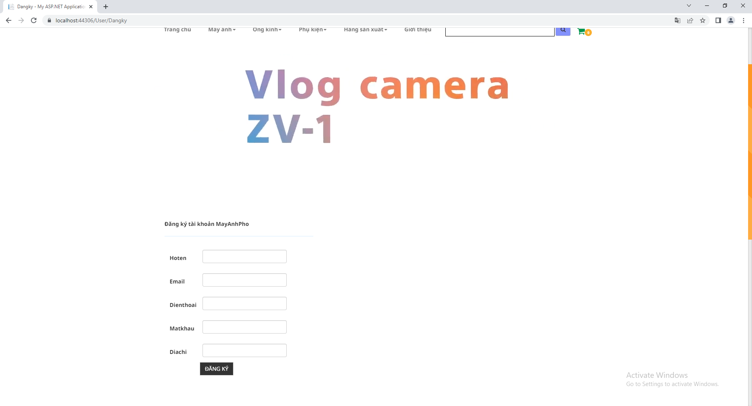

Hình 3.19: Giao diện đăng ký tài khoản người dùng

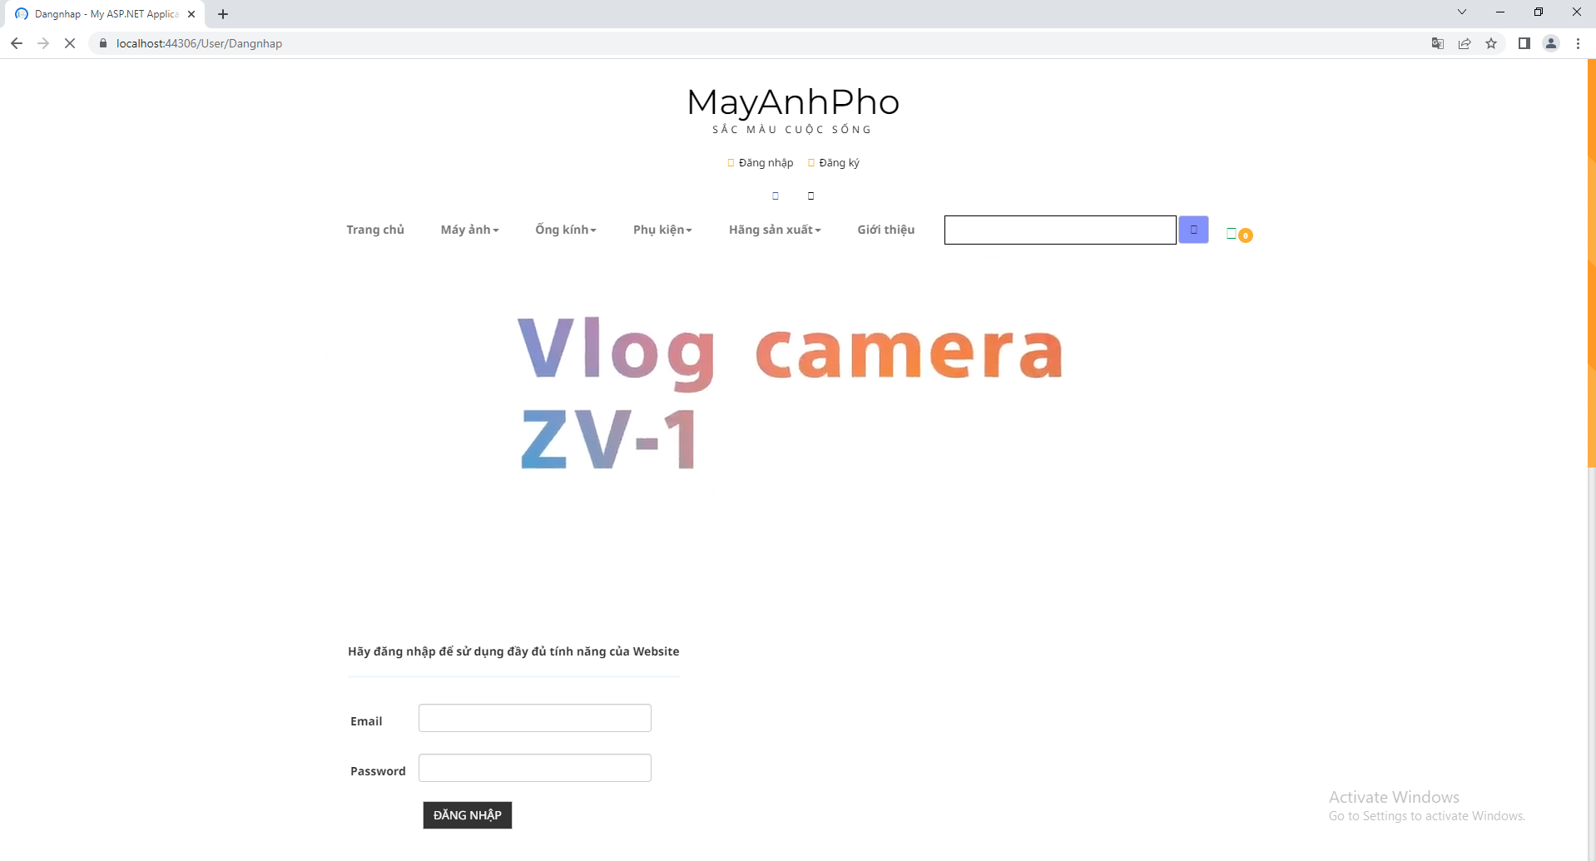

Hình 3.20: Giao diện đăng nhập tài khoản người dùng

Sau khi đăng kí, đăng nhập hoàn tất, người dùng có thể vào giỏ hàng để quản lý giỏ hàng và thanh toán đơn hàng muốn mua. Giao diện giỏ hàng được mô tả như hình dưới 3.21.

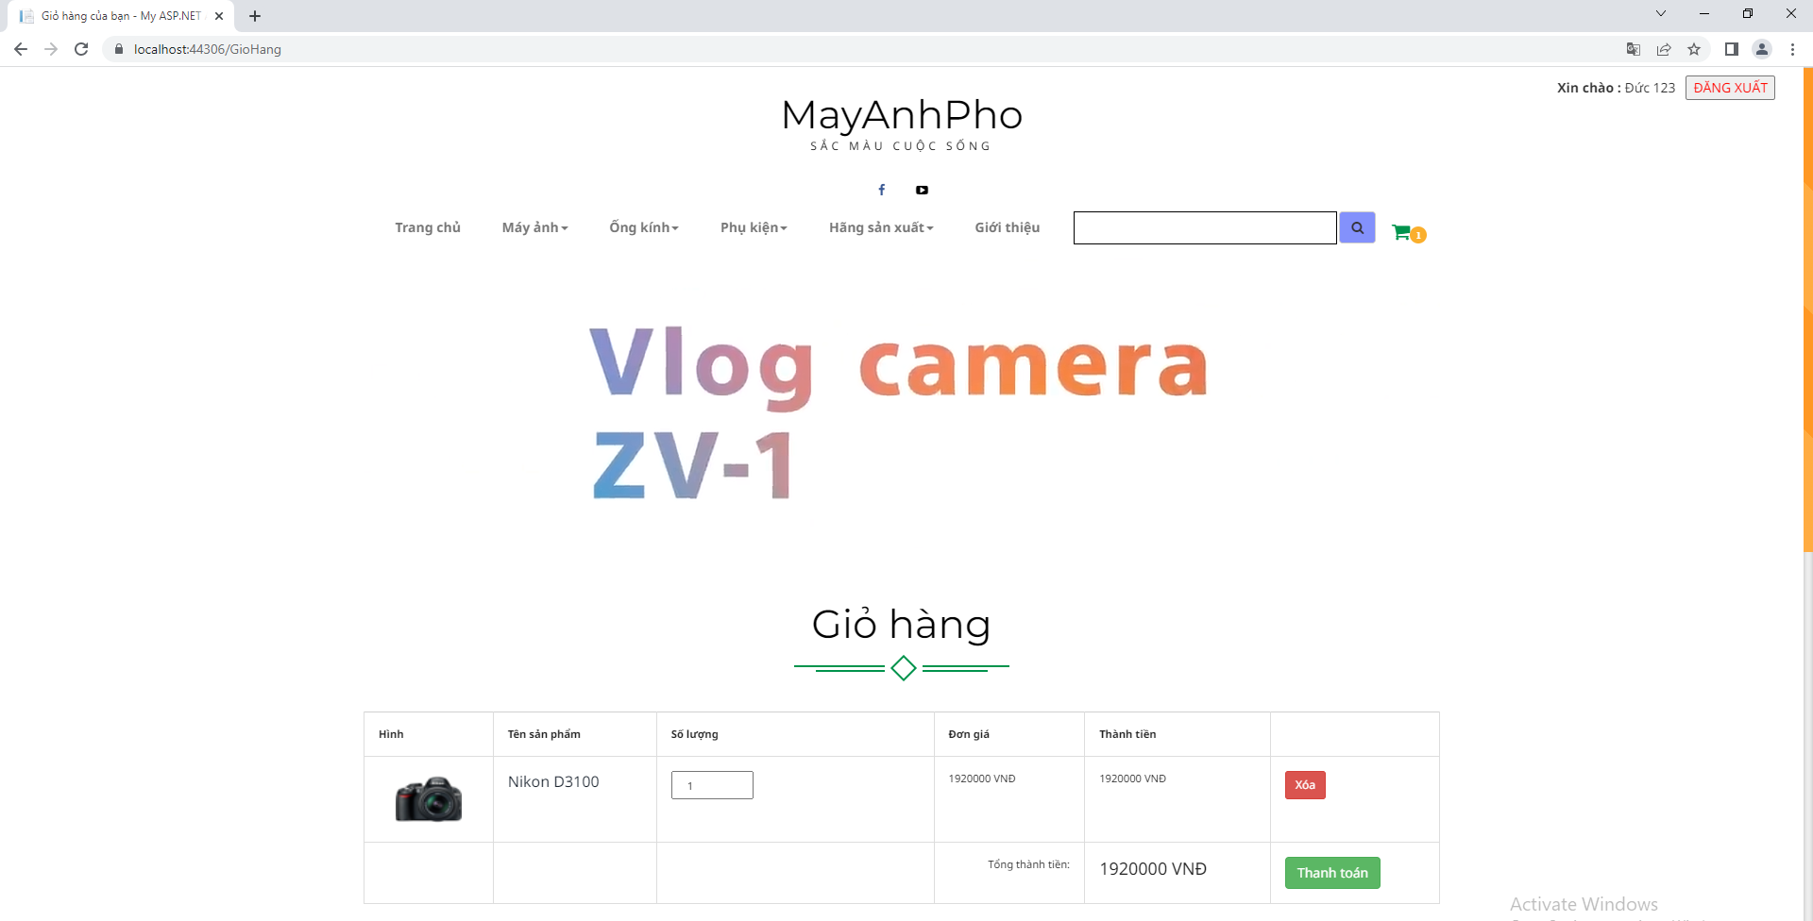

Hình 3.21: Giao diện giỏ hàng

Tại đây người dùng có thể cập nhật số lượng sản phẩm, tiếp tục mua sắm để quay về trang chủ hoặc ấn thanh toán để đặt mua. Sau khi ấn thanh toán website sẽ chuyển đến màn hình thanh toán như giao diện Hình 3.22. Giao diện thanh toán.

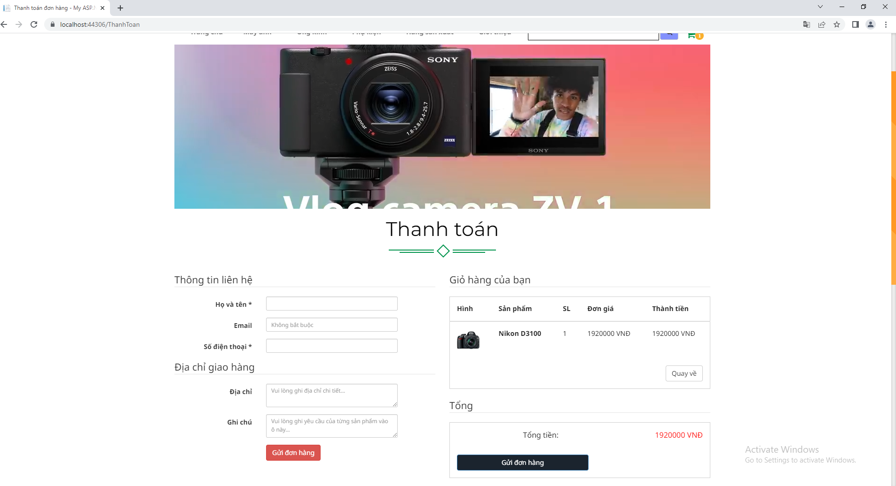

Hình 3.22: Giao diện thanh toán

Tại đây bắt buộc cần điền đầy tủ thông tin và hoàn thành thủ tục. Sau khi đặt hàng xong hóa đơn của đơn hàng được hiển thị, người dùng có thể check lại thông tin đơn hàng, thông tin liên hệ, địa chỉ giao hàng và tổng thanh toán giống như mô tả tại hình 3.23. Giao diện chi tiết đơn hàng.

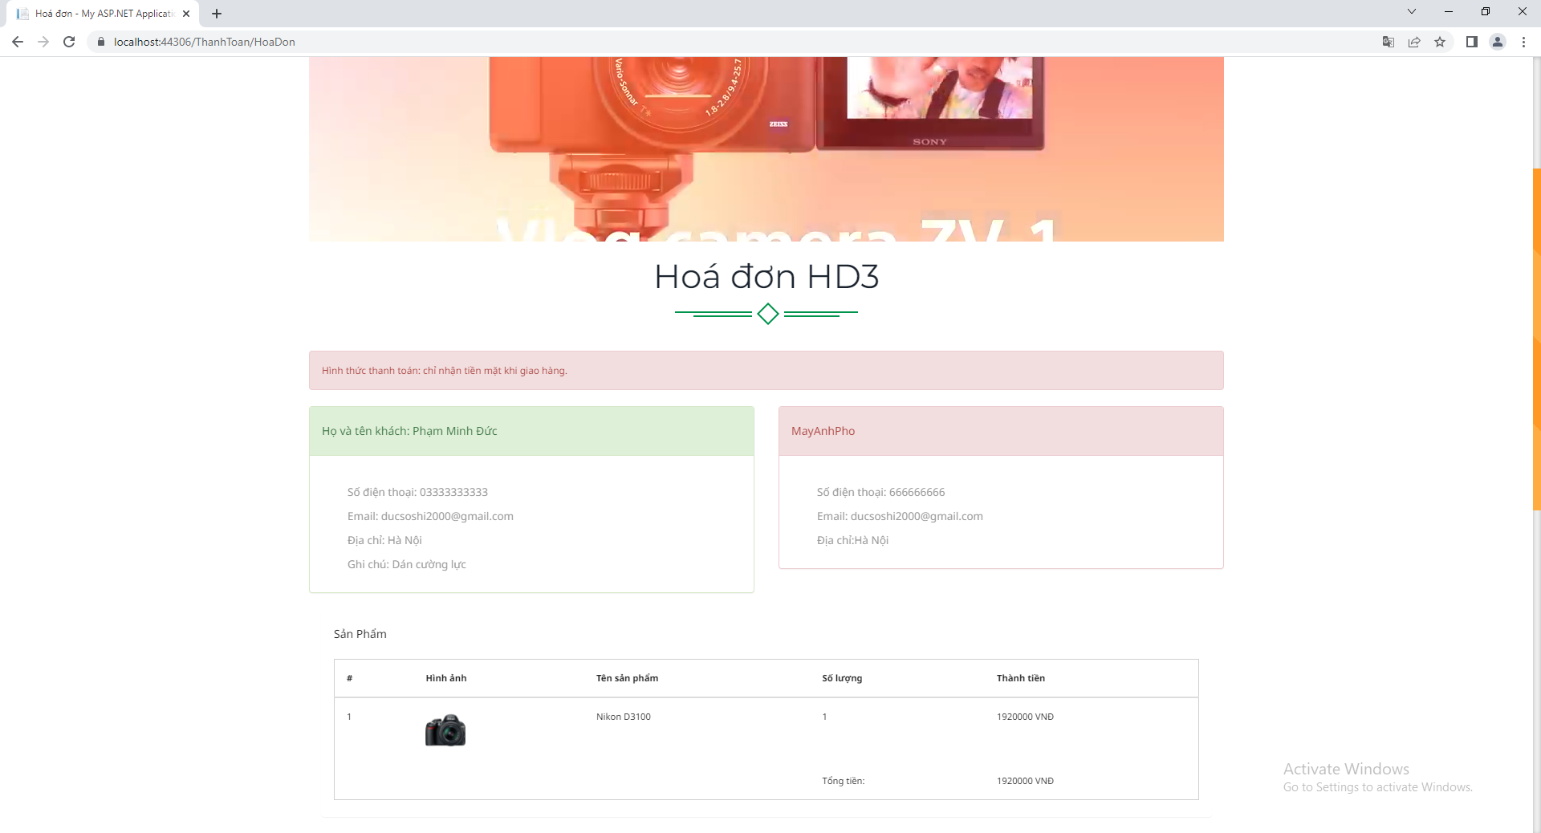

Hình 3.23: Giao diện chi tiết đơn hàng

Cuối cùng là phần cuối của website, bất kì trang web nào cũng phải có. Và ở phần này em thiết kế dành riêng cho trang web mang thương hiệu MayAnhPho với dầy đủ thông tin cần liên hệ tới cửa hàng như hình dưới 3.24. Giao diện Footer.

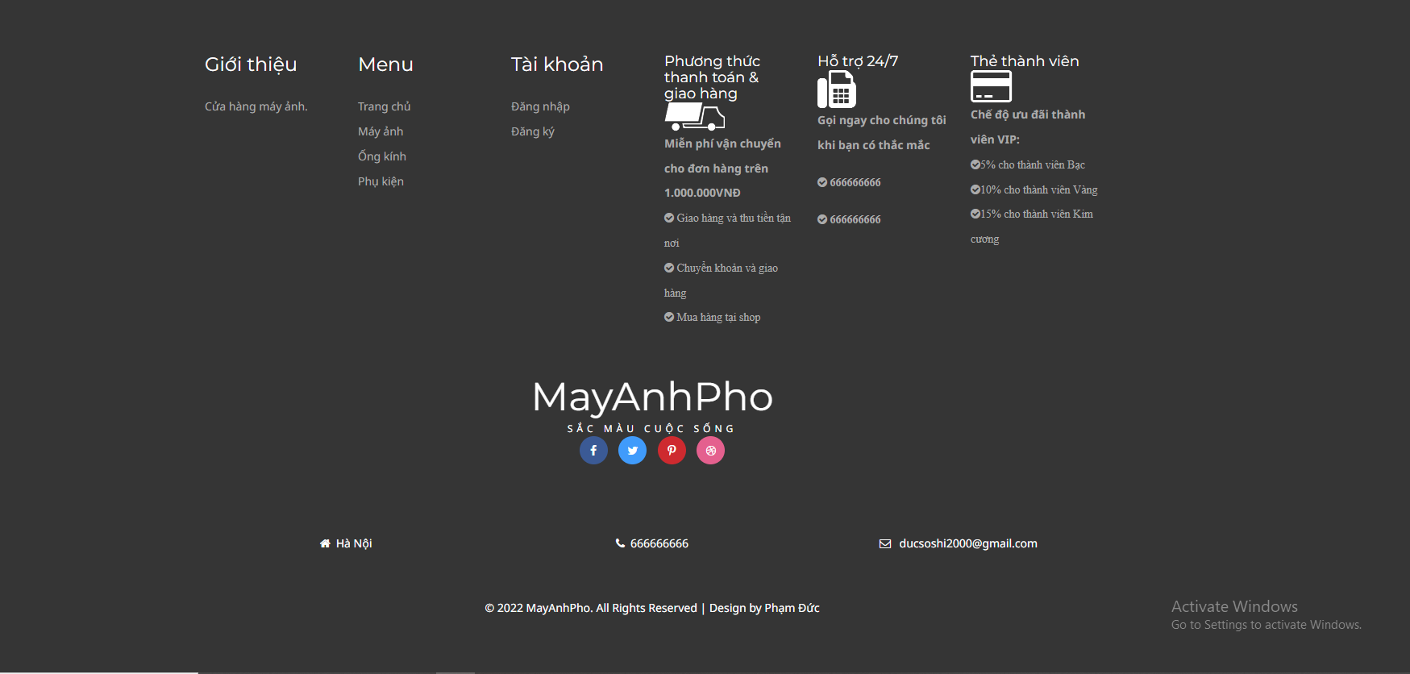

Hình 3.24: Giao diện footer

### 3.3.2. Giao diện và chức năng BackEnd

Để vào được trang quản lý cửa hàng với tư cách Admin, người dùng phải đăng nhập vào giao diện Admin như hình 3.25. Giao diện đăng nhập.

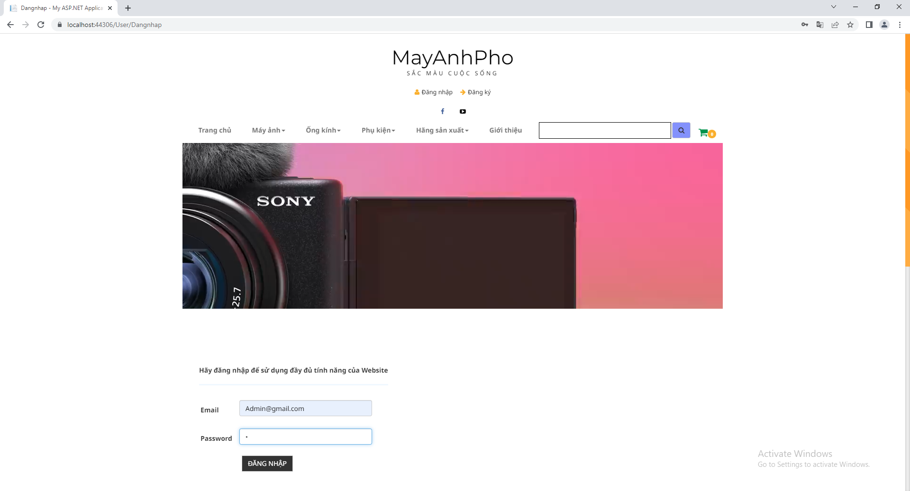

Hình 3.25: Giao diện đăng nhập

Tại đây người quản trị có thể bắt đầu quản trị sản phẩm bằng cách ấn vào phần sản phẩm. Và dưới đây là trang chủ quản lý, bao gồm các danh mục quản lý. Và đó là các hình Giao diện trang quản lý nói chung và giao diện quản lý các mục nói riêng.

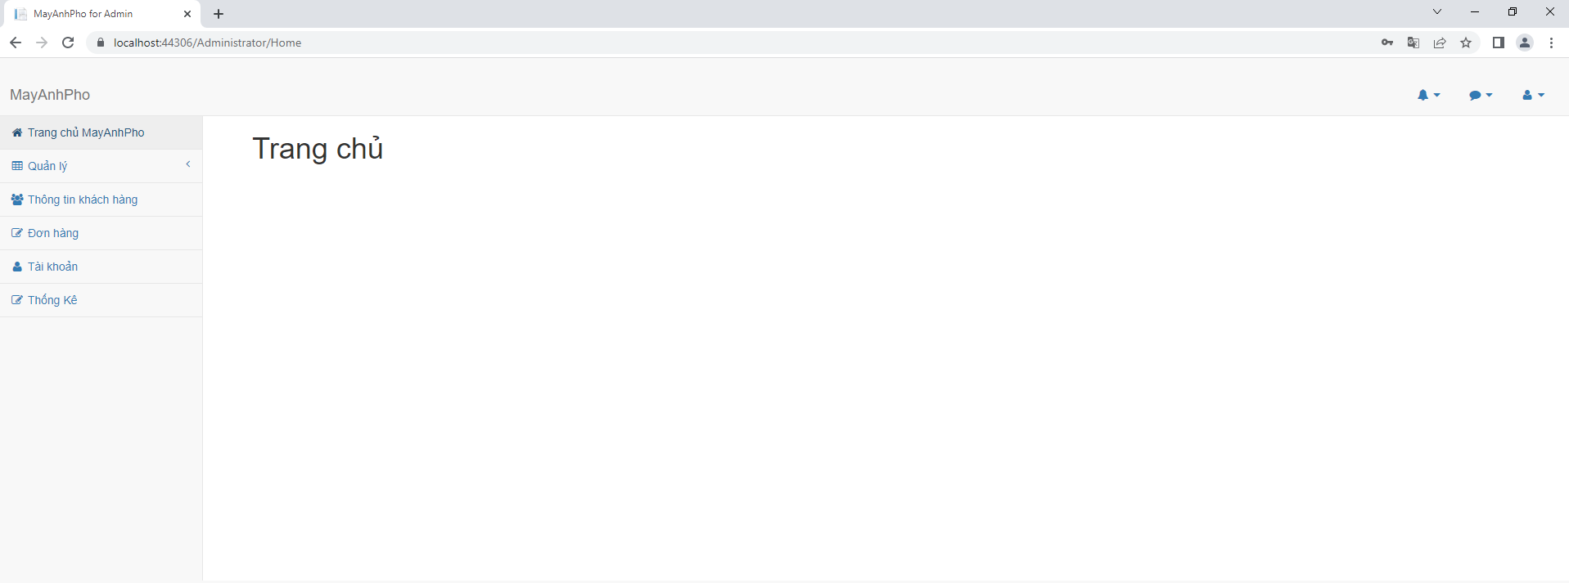

Hình 3.26 Giao diện trang quản lý

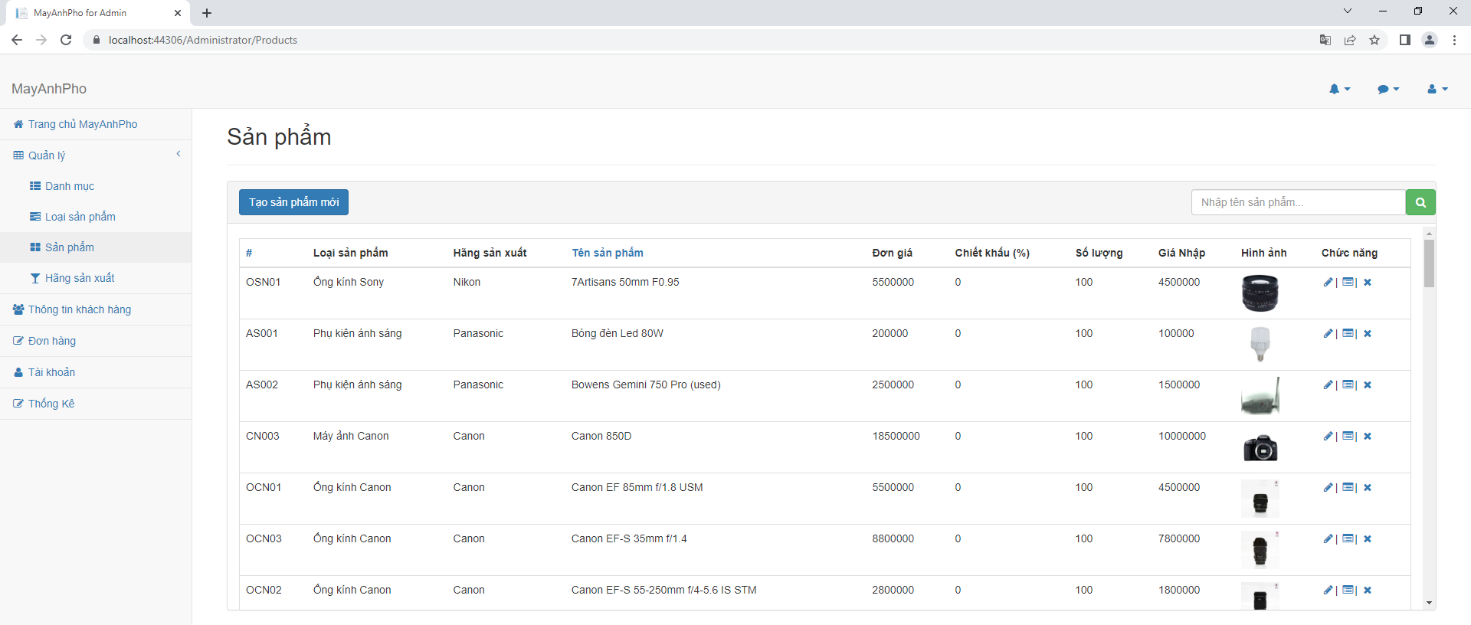

Hình 3.27: Giao diện danh sách sản phẩm

Tại đây khách hàng mua đơn . Sau khi thanh toán đơn hàng sẽ được tự động lưu vào danh mục Đơn hàng. Cùng với quản lý sản phẩm thì các chức năng khác cũng tương tự như hình 3.28. Giao diện danh sách đơn hàng.

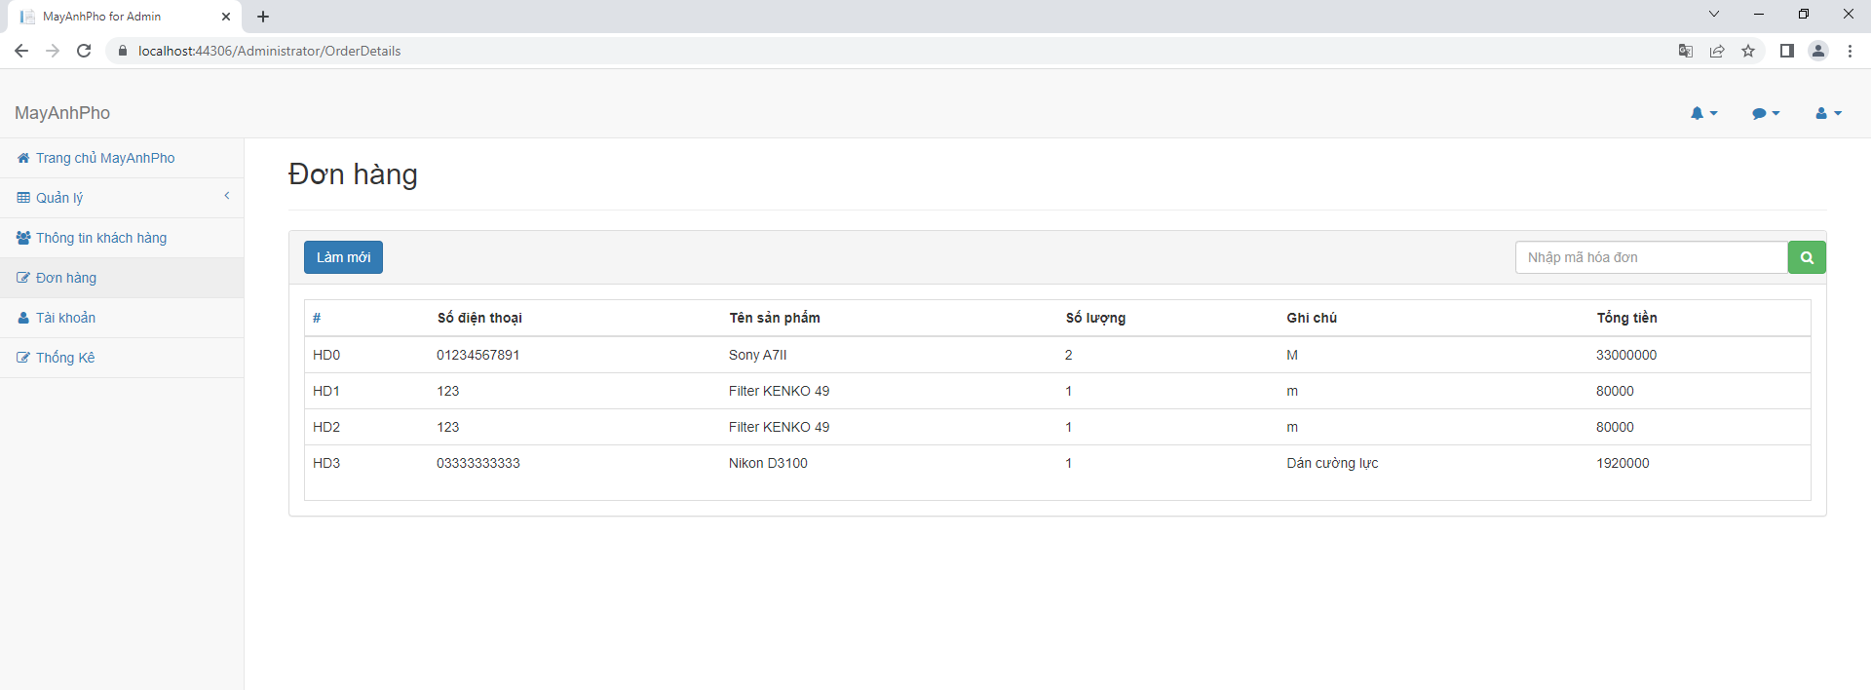

Hình 3.28: Giao diện danh sách đơn hàng

Cuối cùng là quản trị viên có thể xem thống kê hàng tồn, số lượng đơn hàng, tổng tiền đơn hàng và tổng tiền lãi. Là phần thống kê không thể thiếu.

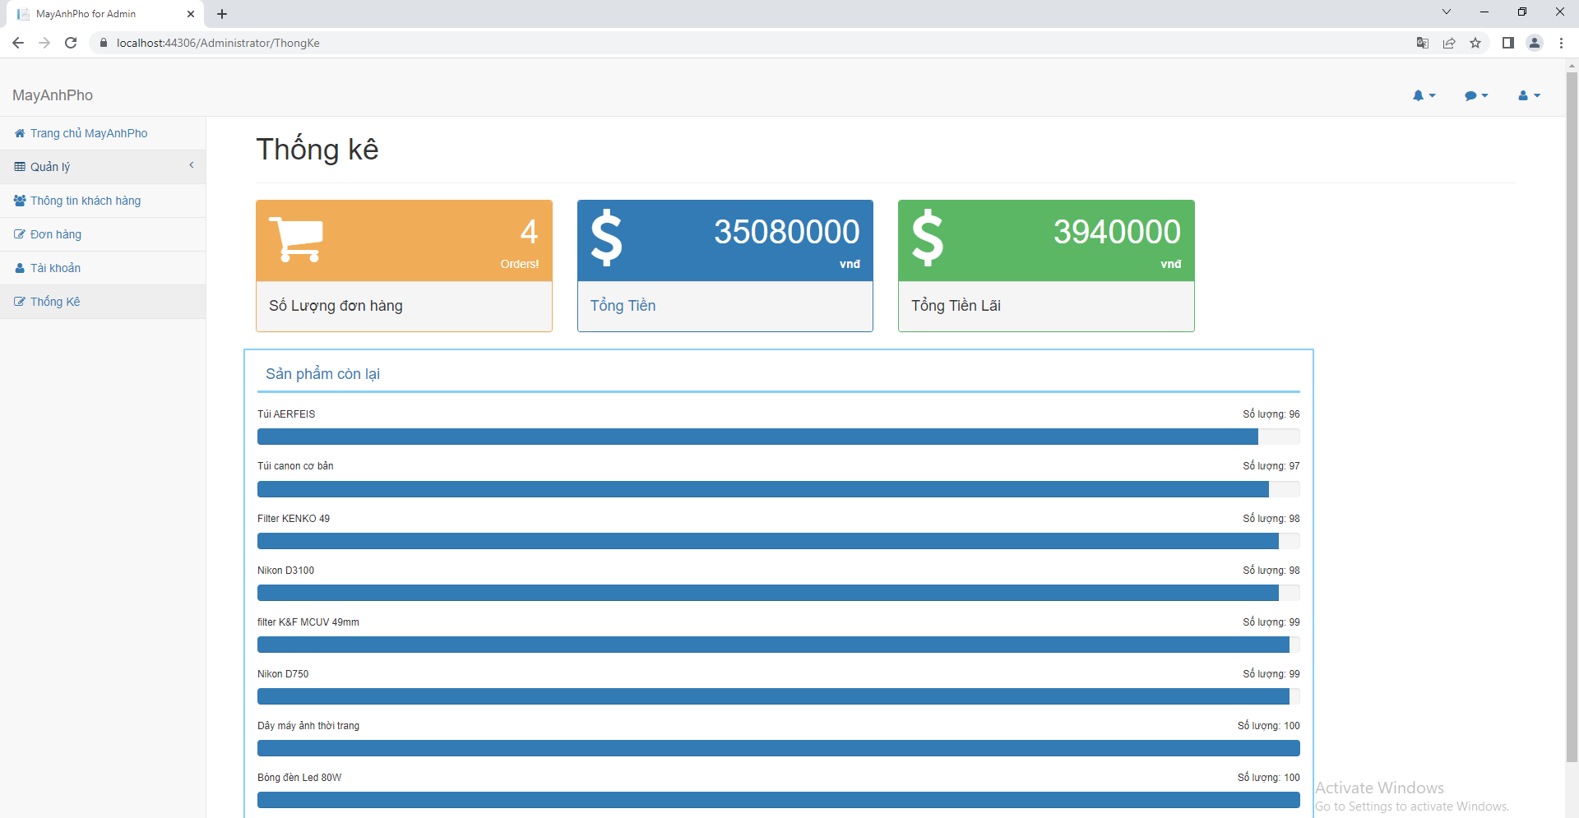

Hình 3.29: Giao diện quản lý thống kê

* 1. **Kết quả test chương trình**

Bảng 3.11. Bảng kết quả Test Report

|  |  |  |  |  |
| --- | --- | --- | --- | --- |
| **ID** | **TestCase Description** | **Test Case Description** | **Expected Result** | **Confirm** |
|  | **Check giao diện theo mockup** | |  |  |
|  | Check giao diện người dùng | | |  |
| 1 | Khởi tạo màn hình login | 1. Truy cập trang chủ- màn hình login | 1. Màn hình được khởi tạo giống mockup - Account - Mật khẩu | OK |
| 2 | Check layout , format giao diện | 1. Tại màn hình trang chủ | 1. Giao diện giống mockup - Header - Footer | OK |
|  | Check giao diện Admin | | |  |
| 3 | Khởi tạo màn hình login | 1. Truy cập trang chủ- màn hình login | 1. Màn hình được khởi tạo giống mockup - Account - Mật khẩu | OK |
| 4 | Check layout , format giao diện | 1. Tại màn hình trang chủ | 1. Giao diện giống mockup - Header - Footer | OK |
|  | **Check chức năng giao diện Admin** | |  |  |
|  | Check đăng nhập | | |  |
| 6 | Đăng nhập trường hợp tài khoản tồn tại | 1. Truy cập trang chủ- màn hình login 2. Input tài khoản tồn tại | 2. Đăng nhập thành công, màn hình trang chủ được hiển thị | OK |
| 7 | Đăng nhập trường hợp nhập sai thông tin | 1. Truy cập trang chủ- màn hình login 2. Input tài khoản không tồn tại | 2. Đăng nhập không thanh thành công, màn hình trang chủ không được hiển thị. - Hiển thị message : ' Sai tài khoản hoặc mật khẩu.' | OK |
|  | Check xử lý tạo mới | |  |  |
| 8 | Check xử lý màn Danh mục | 1. Truy cập trang chủ 2. Click chọn Danh mục 3. Click button Tạo danh mục mới tại màn hình list. | 3. Màn hình tạo danh mục được khởi tạo thành công | OK |
| 9 | 4. Input tên danh mục hợp lệ, thêm ảnh 5. Click button Tạo mới | 5. Add thêm danh mục sản phẩm thành công - Refer database trong sql table Categories - Back về màn hình list danh mục | OK |
|  | Check xử lý update | |  |  |
| 10 | Check xử lý màn Danh mục | 1. Truy cập trang chủ 2. Click chọn Danh mục 3. Chọn kí hiệu edit | 3. Màn hình edit thông tin danh mục được khởi tạo thành công | OK |
| 11 | 4. Input tên danh mục hợp lệ, thêm ảnh 5. Click button Cập nhật | 5. Update thông tin danh mục sản phẩm thành công - Refer database trong sql table Categories - Back về màn hình list danh mục | OK |
| 12 | Check xử lý màn Loại sản phẩm trường hợp input toàn bộ các item | 1. Truy cập trang chủ 2. Click chọn Loại sản phẩm 3. Chọn kí hiệu edit | 3. Màn hình edit thông tin Loại sản phẩm được khởi tạo thành công | OK |
| 13 | 4. Input tất cả các item hợp lệ 5. Click button Cập nhật | 5. Update thông tin loại sản phẩm thành công - Refer database trong sql table ProductTypes - Hiển thị thông báo :'Update loại sản phẩm thành công' | OK |
|  | Check xử lý delete | |  |  |
| 14 | Check xử lý màn Danh mục | 1. Truy cập trang chủ 2. Click chọn Danh mục 3. Chọn kí hiệu delete 4. Click button OK | 3. Dialgon message được hiển thị  Nội dung : 'Bạn có chắc chắn muốn xoá danh mục này?' Button : OK/Cancel 4. Thông tin danh mục sản phẩm được xóa thành công thành công - Refer database trong sql table Categories | OK |
| 15 | Check xử lý màn Loại sản phẩm | 1. Truy cập trang chủ 2. Click chọn Loại sản phẩm 3. Chọn kí hiệu delete 4. Click button OK | 3. Dialgon message được hiển thị  Nội dung : 'Bạn có chắc chắn muốn xoá loại sản phẩm này?' Button : OK/Cancel 4.Thông tin loại sản phẩm được xóa thành công thành công | OK |
| 16 | Check xử lý màn Sản phẩm | 1.Truy cập trang chủ 2. Chọn kí hiệu delete 3. Input tất cả các item hợp lệ 4. Click button OK | 3. Dialgon message được hiển thị  Nội dung : 'Bạn có chắc chắn muốn xoá sản phẩm này?' Button : OK/Cancel 4.Thông tin sản phẩm được xóa thành công thành công | OK |
| 17 | Check xử lý màn Hãng sản xuất | 1.Truy cập trang chủ 2. Chọn kí hiệu delete 3. Input các item hợp lệ 4. Click button OK | 3. Dialgon message được hiển thị  Nội dung : 'Bạn có chắc chắn muốn xoá hãng sản xuất này?' Button : OK/Cancel 4.Thông tin hãng sản phẩm được xóa thành công thành công | OK |
| 18 | Check xử lý màn Hãng sản xuất | 1.Truy cập trang chủ 2. Chọn kí hiệu delete 3. Input các item hợp lệ 4. Click button Cancel | 3. Dialgon message được hiển thị  Nội dung : 'Bạn có chắc chắn muốn xoá hãng sản xuất này?' Button : OK/Cancel 4.Thông tin hãng sản phẩm không được xóa. | OK |
|  | Check xử lý tìm kiếm | |  |  |
| 19 | Check xử lý màn Sản phẩm trường hợp  tồn tại record | 1. Truy cập trang chủ 2. Click chọn Sản phẩm 3. Input thông tin cần tìm kiếm 4. Click kí hiệu Tìm kiếm | 4. Nội dung sản phẩm được tìm thấy - Hiển thị thành danh sách list chưa thông tin các sản phảm vừa tìm kiếm | OK |
| 20 | Check xử lý màn Sản phẩm trường hợp  không tồn tại record thỏa | 1. Truy cập trang chủ 2. Click chọn Sản phẩm 3. Input thông tin cần tìm kiếm 4. Click kí hiệu Tìm kiếm | 4. Nội dung sản phẩm không được tìm thấy - Hiển thị thành danh sách list, nhưng không trả về record nào | OK |
|  | **Check chức năng giao diện Người dùng** | |  |  |
|  | Check xử lý đăng nhập | |  |  |
| 22 | Đăng nhập trường hợp tài khoản tồn tại | 1. Truy cập trang chủ 2. Click button Đăng nhập 3. Input thông tin account  4. Click button Đăng nhập | 2. Màn hình đăng nhập được hiển thị  4. Đăng nhập thành công, Back về màn hình Trang chủ với tư cách là account chính mình. | OK |
| 23 | Đăng nhập trường hợp nhập sai thông  tin | 1. Truy cập trang chủ 2. Click button Đăng nhập 3. Input thông tin account  4. Click button Đăng nhập | 4. Đăng nhập không thanh thành công - Hiển thị message : ' Đăng nhập thất bại' | OK |
|  | **Check xử lý đăng kí** | | |  |
| 24 | Đăng kí trường hợp tài khoản tồn tại | 1. Truy cập trang chủ 2. Click button Đăng kí 3. Input thông tin account  4. Click button Đăng kí | 2. Màn hìnhđăng kí được hiển thị  4. Đăng kí thành công, Back về màn hình Trang chủ với tư cách là account chính mình. | OK |
| 25 | Đăng kí trường hợp nhập sai thông  tin | 1. Truy cập trang chủ 2. Click button Đăng kí 3. Input thông tin account  4. Click button Đăng kí | 4. Đăng kí không thanh thành công - Hiển thị message : ' Đăng nhập thất bại' | OK |
|  | **Check xử lý thao tác tìm kiếm** | | |  |
| 26 | Tìm kiếm sản phẩm hợp tồn tại sản phẩm | 1. Truy cập trang chủ 2. Input tên sản phẩm muốn tìm kiếm 3. Click kí hiệu Tìm kiếm | 3. Sản phẩm được tìm thành công - Thông tin sản phẩm hiển thị trên màn hình. | OK |
| 27 | Tìm kiếm sản phẩm hợp không tồn tại sản phẩm nào | 1. Truy cập trang chủ 2. Input tên sản phẩm muốn tìm kiếm 3. Click kí hiệu Tìm kiếm | 3. Sản phẩm không được tìm thấy - Hiển thị thông báo :' Không tìm thấy sản phẩm ' trên màn hình | OK |
|  | **Check xử lý đơn hàng được mua thành công** |  |  |  |
| 28 | Thống kê số lượng đơn hàng | 1. Truy cập tài khoản người dùng thao tác mua đơn hàng thành công 2. Truy cập trang chủ quản lý 3. Vào mục đơn hàng | 3. Đơn hàng được mua được  cập nhập vào mục đơn hàng. | OK |
| 29 |  | 4. Vào mục thống kê | 4. Mục số lượng đơn hàng được  update = n+1 | OK |
| 30 | Thống kê số lượng sản phẩm | 1. Truy cập tài khoản người dùng thao tác mua đơn hàng thành công 2. Truy cập trang chủ quản lý 3. Vào mục sản phẩm | 3. Số lượng sản phẩm được mua sẽ bị trừ theo số lượng khách đã mua | OK |
|  | **Check xử lý thêm sản phẩm giỏ hàng** | |  |  |
| 31 | Thêm sản phẩm vào giỏ hàng trường hợp thêm 1 sản phẩm | 1. Truy cập tài khoản người dung 2. Chọn sản phẩm và click 'thêm vào giỏ' 3. Click vào giỏ hàng | 3. Sản phẩm được thêm vào giỏ hàng thành công | OK |
| 32 | Thêm sản phẩm vào giỏ hàng trường hợp thêm 2 sản phẩm cùng loại | 1. Truy cập tài khoản người dung 2. Chọn sản phẩm và click 'thêm vào giỏ' 2 lần 3. Click vào giỏ hàng | 3. Sản phẩm được thêm vào giỏ hàng thành công - 2 sản phẩm cùng loại được hiển thị . | OK |
| 33 |  | 2. Chọn sản phẩm và click ' thêm vào giỏ ' 1 lần 3. Vào giỏ hàng, tăng số lượng lên 2 ở ô tăng giảm số lượng. 4. Click vào giỏ hàng | 4. Số lượng sản phẩm đó được tăng lên | OK |
| 34 | Thêm sản phẩm vào giỏ hàng trường hợp thêm 2 sản phẩm khác loại | 1. Truy cập tài khoản người dung 2. Chọn sản phẩm A và click 'thêm vào giỏ'. 3. Tiếp tục chọn sản phẩm B VÀ click ' thêm vào giỏ' 4. Vào giỏ hàng. | 4. Sản phẩm được thêm vào giỏ hàng thành công - Trong giỏ hiển thị 2 loại sản phẩm khác nhau. | OK |
| 35 | Thêm sản phẩm vào giỏ hàng trường hợp tên sản phẩm maxlength | 1. Truy cập tài khoản người dùng 2. Chọn sản phẩm và click 'thêm vào giỏ'. 3. Vào giỏ hàng. | 3. Sản phẩm được thêm vào giỏ hàng thành công - Hiển thị đầy đủ thông tin, và nội dung sản phẩm, số lượng | NG Số lượng sản phẩm ở ô tăng giảm số lượng bị mất |
|  | **Check xử lý sản phẩm được giảm giá theo %** |  |  |  |
| 36 | Sản phẩm được giảm trường hợp giảm 5% | 1. Truy cập tài khoản người dùng 2. Chọn sản phẩm mục giảm giá cao nhất 3. Chọn sản phẩm đang được giảm 5% | 3. Gía sản phẩm được giảm đúng 5 % so với giá gốc .  Công thức : giá gốc - ( giá gốc * 5%) = giá khuyến mại | OK |
| 37 | Sản phẩm được giảm trường hợp giảm n% | 1. Truy cập tài khoản người dùng 2. Chọn sản phẩm mục giảm giá cao nhất 3. Chọn sản phẩm đang được giảm n% (n <= 100) | 3. Gía sản phẩm được giảm đúng n% so với giá gốc .  Công thức : giá gốc - ( giá gốc * n%) = giá khuyến mại | OK |
|  | **Check xử lý tổng tiền đơn hàng** |  |  |  |
| 38 | Tính tổng đơn hàng trường hợp đơn có 1 sản phẩm duy nhất | 1. Truy cập tài khoản người dùng 2. Click vào giỏ hàng 3. Chọn mua đơn | 3. Đơn hàng được tính tổng tiền Tổng thành tiền = sum ( Thành tiền) Thành tiền = số lượng * đơn giá. | OK |
| 39 | Tính tổng đơn hàng trường hợp có 1 loại sản phẩm có số lượng > 1 | 1. Truy cập tài khoản người dùng 2. Click vào giỏ hàng 3. Chọn mua đơn | 3. Đơn hàng được tính tổng tiền Tổng thành tiền = sum ( Thành tiền) Thành tiền = số lượng * đơn giá. | OK |
| 40 | Tính tổng đơn hàng trường hợp có nhiều hơn 1 loại sản phẩm | 1. Truy cập tài khoản người dùng 2. Click vào giỏ hàng 3. Chọn mua đơn | 3. Đơn hàng được tính tổng tiền Tổng thành tiền = sum ( Thành tiền) Thành tiền = số lượng * đơn giá. | NG |

* 1. **Tổng kết chương 3**

Kết thúc chương này em đã vận dụng những kiến thức tích luỹ được trong khoảng thời gian học tập tại trường để vận dụng, thực hành, khảo sát và đưa ra được những bản phân tích thiết kế hệ thống từ đó xây dựng lên được các chứng năng của một website bán hàng.

# KẾT LUẬN

* + 1. **Kết quả đạt được của đề tài**

Sau một thời gian tập trung triển khai đề tài, em đã hoàn thành phần mềm web giới thiệu và bán máy ảnh cho cửa hàng máy ảnh MAYANHPHO sử dụng công nghệ MVC với giao diện đẹp, các thao tác sử dụng dễ dàng, thân thiện với người dùng.

Sau khi hoàn thành xong được được Website bán hàng Online, em có thêm những kỹ năng nền tảng để xây dựng được một website bằng mô hình MVC và SQL server, áp dụng các kiến thức HTML, CSS và Bootstrap đã học vào việc phát triển ứng dụng web. Bên cạnh đó, em cũng được mở rộng thêm các kiến thức chuyên ngành mới nhờ việc tìm hiểu một số kiến thức lập trình để áp dụng vào việc phát triển ứng dụng này. Nhờ vậy, kỹ năng tự học và vận dụng các kỹ năng mới của em được nâng cao hơn.

Khi thực hiện và hoàn thành dự án, em cũng đã biết thêm được nhiều kinh nghiệm quý giá khi xây dựng website nói riêng và phát triển phần mềm. Những kỹ năng này sẽ nền tảng để giúp em nâng cao trình độ bản thân, kinh nghiệm trong thực tế để có thể làm việc ngoài các doanh nghiệp sau này.

* + 1. **Hạn chế của đề tài**

Bên cạnh những kết quả khả quan đã đạt được, em nhận thấy còn tồn tại một số hạn chế:

* Vẫn còn một số lỗi phát sinh khi vận hành hệ thống (hình ảnh phần xem nhanh sản phẩm đôi khi không hiện)
* Chất lượng hình ảnh chưa cao
* Phần chức năng thanh toán còn giới hạn hình thức thanh toán
  + 1. **Hướng phát triển của đề tài**

Sau khi hoàn thành đề tài xây dựng được xây phần mềm web giới thiệu và bán máy ảnh cho cửa hàng máy ảnh MAYANHPHO sử dụng công nghệ MVC.Em sẽ tiếp tục nghiên cứu và phát triển website này nhằm tăng các tính năng và tối ưu hóa tốc độ xử lý để đem lại hiệu quả cao hơn, phát triển thêm các chức nâng cao để đưa website vào ứng dụng thực tế.

# TÀI LIỆU THAM KHẢO

[1] <https://www.dienmayxanh.com/kinh-nghiem-hay/tim-hieu-ve-thuong-mai-dien-tu-va-nganh-thuong-mai>

[2] <https://dhthainguyen.edu.vn/thuong-mai-dien-tu-cai-nhin-tong-quan-ve-loi-ich-cua-nganh>

[3] https://codegym.vn/blog/2020/06/29/c-la-gi-tim-hieu-ve-ngon-ngu-lap-trinh-c/

[4] <https://vietnix.vn/tim-hieu-mo-hinh-mvc-la-gi/#tai-sao-nen-su-dung-mo-hinh-mvc>

[5] <https://monamedia.co/mvc-la-gi-ung-dung-cua-mo-hinh-mvc-trong-lap-trinh/>